Руководство по использованию компрессора
MCH – 20, 24 CNG

Дорогой Клиент,

Спасибо за выбор компрессора AEROTECHNICA COLTRI. Вместе с нашим компрессором и прилагаемой инструкцией по эксплуатации вы достигните наилучших результатов в работе.

Пожалуйста, внимательно прочитайте всю информацию, представленную на этих страницах. Убедитесь, что это руководство доступно персоналу, который будет использовать/управлять компрессором, а так же обслуживать его.

Если у Вас возникли какие-либо трудности, связанные с работой/эксплуатацией оборудования или необходимость обслуживания AEROTECHNICA COLTRI, пожалуйста, свяжитесь с Группой Технической Поддержки:

+38 0462 69-42-62
Украина; Чернигов

Или свяжитесь по факсу с AEROTECHNICA COLTRI: +39 030 9910283.

Данные Изготовителя: AEROTECNICA COLTRI Spa
Via Colli Storici, 177
25010 SAN MARTINO DELLA BATTAGLIA (BRESCIA) – Италия, телефон: +39 030 9910301 - +39 030 9910297
Факс +39 030 9910283
http://www.coltrisub.it - http://www.coltrisub.com
e-mail: coltrisub@coltrisub.it

Декларация соответствия

Соответствует Директиве ATEX 94/9/EC, PED 97/23/EC, механизм 98/37/EC.

Мы заявляем с полной ответственностью, что проектирование, производство, осмотр и испытание компрессора для природного газа, занесенного в таблицу, отвечает всем требованиям Директивы ATEX 94/9/EC, PED 97/23/EC, механизм 98/37/EC.

Тип Оборудования | Компрессор MCH 20/24 CNG
Серийный номер

Год производства | 2008
Максимально допустимое давление | 200 бар
 II 3G EEx T4

Процедура оценки Соответствия - Приложение VIII
Модуль: Внутренний Производственный Контроль

Стандарты в соответствии с EN 13463-1

Председатель
Управление Директоров
Carlo Coltri

Это руководство - собственность AEROTECNICA COLTRI - его воспроизводство, целое или частичное, запрещается.

ПРЕДУПРЕЖДЕНИЕ:
- Эта памятка предназначена только для представления информации по использованию компрессора.
- Она не может заменить инструкцию и руководство по обслуживанию.
- Описываемый компрессор не должен использоваться без знакомства с инструкцией и руководством по эксплуатации.

Предварительные задачи:
      - Поместить компрессор в нужной области (см. главу "5";
      - Подсоединить газовое питание (см. пункт "5.3.2");
      - Проверить уровень масла; если компрессор новый, то заполнить его маслом (см. пункт "7.6");
      - Подключить электрический двигатель к электросети (см. пункт "5.3.3");
      - Проверить направление вращение вентилятора. Правильное направление обозначено стрелкой на компрессоре. Если вентилятор вращается в противоположную сторону, поменять местами две из трех фаз на штепсельной вилке (см. пункт "6.1.2");
      - Подсоединить шланги (см. пункт "7.12");
      - Проверить работу клапана безопасности (см. пункт "7.8").

Заправка транспортного средства (см. пункт "6.5"):
      - Герметично соединить заправочный пистолет с баком транспортного средства;
      - Включить компрессор;
      - Когда заправка компрессора завершена, остановка компрессора происходит автоматически при установлении необходимого давления;
      - Отсоединить пистолет от бака транспортного средства.

Обслуживание:
- После первых 5 часов работы компрессора необходимо заменить масло и фильтр (см. пункт "7.6.3");
- Проверять уровень масла требуется каждые 5 часов (см. пункт "7.6.2");
- Замена масла и фильтра производится каждые 100 часов (см. пункт "7.6.3");
- Периодически необходимо менять входной газовый фильтр поглощения (см. пункт "7.7");
- Требуется периодическая проверка натяжение ремней и при необходимости их замена (см. пункт "7.9");
- Каждую неделю производить удаление конденсата (см. пункт "7.10");
- Периодически заменять активные углеродные/молекулярные фильтры (см. пункт "7.11");
- Периодически заменять шланги (см. пункт. 7.12).

СОДЕРЖАНИЕ
Стр.
ГЛАВА 1. Общая | 7
1.1 ПРЕДВАРИТЕЛЬНАЯ ИНФОРМАЦИЯ | 7
1.2 ТРЕБУЕМОЕ ОБУЧЕНИЕ ОПЕРАТОРА | 7
1.3 ВАЖНАЯ ИНФОРМАЦИЯ ДЛЯ ПОЛЬЗОВАТЕЛЯ | 7
1.4 ПРЕДИСЛОВИЕ | 8
1.5 ГАРАНТИИ | 9
1.6 ПОМОЩЬ | 10
- ОТВЕТСТВЕННОСТЬ | 10
1.8 ЦЕЛЬ ИСПОЛЬЗОВАНИЯ КОМПРЕССОРА | 11
1.9 МЕСТО УСТАНОВКИ КОМПРЕССОРА | 13
1.10 ИСПЫТАНИЕ И ТЕСТИРОВАНИЕ КОМПРЕССОРА | 13
1.10.1 Момент затяжки соединений | 14
ГЛАВА 2. Основная информация относительно компрессора | 15
2.1 ОПИСАНИЕ КОМПРЕССОРА | 15
2.2 ИДЕНТИФИКАЦИЯ КОМПРЕССОРА | 15
2.3 Общие инструкции | 15
ГЛАВА 3. Правила техники безопасности | 17
3.1 ОБЩИЕ ПРАВИЛА БЕЗОПАСНОСТИ | 17
3.1.1 Знание компрессора | 17
3.1.2 Защитная одежда | 17
3.1.3 Хранение аварийного оборудования | 17
3.1.4 Проверка и обслуживание компрессора | 17
3.2 ОБЩИЕ МЕРЫ ПРЕДОСТОРОЖНОСТИ | 18
3.2.1 случая Важная информация о технике безопасности | 19
3.2.2 Предотвращение Несчастного | 20
3.2.3 Безопасность при работе с компрессором | 20
3.2.4 Остаточные зоны риска | 20
3.3 ТАБЛИЧКИ БЕЗОПАСНОСТИ | 20
3.3.1 Таблички безопасности: описание | 20
3.4 ОБЩИЕ ПРАВИЛА ТЕХНИКИ БЕЗОПАСНОСТИ | 22
3.4.1 Уход и обслуживание | 22
3.4.2 Средства первой помощи и безопасности | 23
3.5 Меры предосторожности | 23
3.5.1 предупреждающие знаки | 23
3.5.2 инструменты | 23
3.5.3 Персонал | 23
3.5.4 содержание компрессора в чистоте | 24
3.5.5 Периодическая замена необходимых средств безопасности | 24
4 ГЛАВА. Технические данные | 25
4.1 ТЕХНИЧЕСКИЕ ХАРАКТЕРИСТИКИ | 25
4.1.1 Картер, коленчатый вал, цилиндр, поршни | 25
4.1.2 Клапаны | 25
4.1.3 Клапаны Безопасности | 25
4.1.4 Система смазывания и охлаждения | 25
4.1.5 Структура защиты | 25
4.2 Основные части компрессора | 26
4.3 ТЕХНИЧЕСКИЕ ХАРАКТЕРИСТИКИ | 27
4.3.1 УРОВЕНЬ ШУМА | 27
4.3.2 ГАБАРИТЫ | 27
5 ГЛАВА. Обработка и установка | 29
5.1 РАСПАКОВКА | 29
5.2 ОБРАБОТКА | 29
5.3 УСТАНОВКА | 29
5.3.1 Расположение | 30
5.3.2 Соединение компрессора с газопроводом | 30
- Подключение к электросети | 31
6 ГЛАВА. Использование компрессора | 32
6.1 ПРЕДВАРИТЕЛЬНАЯ ПРОВЕРКА ПЕРЕД ПЕРВЫМ ИСПОЛЬЗОВАНИЕМ | 32
6.1.1 ЗАПОЛНЕНИЕ СМАЗОЧНЫМИ МАТЕРИАЛАМИ | 32
6.1.2 ПРОВЕРКА ЭЛЕКТРОСОЕДИНЕНИЙ | 32
6.2 ПРОВЕРКИ, ПРОИЗВОДИМЫЕ В НАЧАЛЕ КАЖДОГО РАБОЧЕГО ДНЯ | 33
6.2.1 ПРОВЕРКА УРОВНЯ МАСЛА | 33
6.2.2 ПРОВЕРКА ШЛАГОВ НА НАДЛЕЖАЩЕЕ СОСТОЯНИЕ | 33
6.2.3 ХРАНЕНИЕ ТЕХНИЧЕСКОЙ ДОКУМЕНТАЦИИ | 34
6.3 ПАНЕЛЬ УПРАВЛЕНИЯ | 34
6.3.1 ИНДИКАТОР СЕТИ | 35
6.3.2 ИНДИКАТОР СМЕНЫ ФАЗ | 35
6.3.3 ЛАМПА НИЗКОГО УРОВНЯ МАСЛА | 36
6.3.4 КНОПКА ВКЛЮЧЕНИЯ | 36
6.3.5 КНОПКА ВЫКЛЮЧЕНИЯ | 36
6.3.6 ЛАМПА КРИТИЧЕСКОЙ ТЕМПЕРАТУРЫ ГАЗА | 36
6.3.7 КНОПКА АВАРИЙНОЙ ОСТАНОВКИ | 36
6.3.8 ПЕРЕКЛЮЧАТЕЛЬ ВКЛ/ВЫКЛ | 36
6.3.9 ДАВЛЕНИЕ В СИСТЕМЕ СМАЗКИ | 36
6.3.10 ВЫКЛЮЧАТЕЛЬ ДАВЛЕНИЯ 1-ОЙ СТАДИИ | 37
6.3.11 ВЫКЛЮЧАТЕЛЬ ДАВЛЕНИЯ 2-ОЙ СТАДИИ | 37
6.3.12 ВЫКЛЮЧАТЕЛЬ ДАВЛЕНИЯ 3-ОЙ СТАДИИ | 37
6.3.13 РАБОЧИЙ УРОВЕНЬ ДАВЛЕНИЯ | 37
6.4 ПРЕДВАРИТЕЛЬНЫЕ ЗАДАЧИ | 37
6.4.1 ПРОВЕРКА ПРЕДОХРАНИТЕЛЬНЫХ КЛАПАНОВ | 37
6.5 ЗАПРАВКА ГАЗОМ ТРАНСПОРТНЫХ СРЕДСТВ | 38
6.5.1 РАЗНОВИДНОСТИ НАСАДОК ДЛЯ ЗАПРАВОЧНЫХ ПИСТОЛЕТОВ | 38
7 ГЛАВА. Обслуживание | 41
7.1 ПРЕДИСЛОВИЕ | 41
7.2 ОБЩЕЕ | 41
7.3 ВНЕПЛАНОВАЯ РАБОТА | 42
7.4 ГРАФИК ПЛАНОВОГО ОБСЛУЖИВАНИЯ | 42
7.5 ТАБЛИЦА ВОЗМОЖНЫХ НЕИСПРАВНОСТЕЙ | 43
7.6 ПРОВЕРКА И ЗАМЕНА МАСЛА И ФИЛЬТРА | 43
7.6.1 ТАБЛИЦА ПО ИСПОЛЬЗОВАНИЮ МАСЛА | 44
7.6.2 ПРОВЕРКА УРОВНЯ МАСЛА | 44
7.6.3 ЗАМЕНА МАСЛА И ФИЛЬТРА | 44
7.7 ЗАМЕНА ПОГЛОЩАЮЩЕГО ФИЛЬТРА | 45
7.8 ПРОВЕРКА КЛАПАНА БЕЗОПАСНОСТИ | 46
7.9 ПЕРЕДАТОЧНЫЕ РЕМНИ | 46
7.9.1 ПРОВЕРКА НАТЯЖЕНИЯ РЕМНЯ | 46
7.9.2 ЗАМЕНА РЕМНЕЙ | 47
7.10 УДАЛЕНИЕ КОНДЕНСАТА | 47
7.10.1 «БЕЗШУМНАЯ» МОДЕЛЬ ДЛЯ АВТОМАТИЧЕСКОГО СБОРА КОНДЕНСАТА | 47
7.10.2 «ОТКРЫВАЕМАЯ» МОДЕЛЬ ДЛЯ АВТОМАТИЧЕСКОГО СБОРА КОНДЕНСАТА | 48
7.11 АКТИВНЫЕ УГЛЕРОДНЫЕ/МОЛЕКУЛЯРНЫЕ ФИЛЬТРЫ | 48
7.11.1 ТАБЛИЦА ЧАСТОТЫ ЗАМЕНЫ ФИЛЬТРА ВЫСОКОГО ДАВЛЕНИЯ | 48
7.11.2 ЗАМЕНА АКТИВНОГО УГЛЕРОДНОГО/МОЛЕКУЛЯРНОГО ФИЛЬТРА | 49
7.12 ЗАМЕНА ШЛАНГОВ | 49
8 ГЛАВА. Хранение | 51
8.1 ОСТАНОВКА РАБОТЫ МЕХАНИЗМА НА КОРОТКИЙ ПЕРИОД | 51
8.2 ОСТАНОВКА РАБОТЫ МЕХАНИЗМА НА ДЛИТЕЛЬНЫЙ ПЕРИОД | 51
9 ГЛАВА. Демонтаж и постановка на обслуживание | 52
9.1 УТИЛИЗАЦИЯ ОТХОДОВ | 52
9.2 ДЕМОНТАЖ КОМПРЕССОРА | 52
10 ГЛАВА. Инструкции при чрезвычайных ситуациях | 53
10.1 ПОЖАР | 53
11 ГЛАВА. Раздел обслуживания | 54
11.1 СЛУЖБА ТЕХНИЧЕСКОЙ ПОДДЕРЖКИ | 54
11.2 ПЛАНОВОЕ ОБСЛУЖИВАНИЕ | 54
11.3 ИСПОЛЬЗОВАНИЕ КОМПРЕССОРА В ОСОБЫХ УСЛОВИЯХ | 54
11.4 ЦЕНТР ОБСЛУЖИВАНИЯ КЛИЕНТОВ | 54
11.5 ТАЛОНЫ ДЛЯ РЕГИСТРАЦИИ ОБСЛУЖИВАНИЯ | 55
12 ГЛАВА. Для заметок | 56

ГЛАВА 1. Общая

1.1 ПРЕДВАРИТЕЛЬНАЯ ИНФОРМАЦИЯ

Не уничтожайте и не изменяйте это руководство, дополняйте его лишь с помощью специальных вкладок.

Тип механизма: компрессор для сжатия природного газа
Модель: MCH 20/MCH 24
Осмотр n°: 00
Год выпуска: 01/2008

Данные Изготовителя: AEROTECNICA COLTRI Spa
Via Colli Storici, 177
25010 -SAN MARTINO DELLA BATTAGLIA (BRESCIA)- ИТАЛИЯ, Телефон: +39 030 9910301 - +39 030 9910297
Факс +39 030 9910283
http://www.coltrisub.it - http://www.coltrisub.com пошлите по электронной почте: coltrisub@coltrisub.it

1.2 ТРЕБУЕМОЕ ОБУЧЕНИЕ ОПЕРАТОРА

Это руководство должно быть прочитано очень внимательно:
- Все – операторы компрессора и персонал по обслуживания – должны прочитать полное руководство с должным вниманием и соблюдать все инструкции, учитывать всю информацию содержащиеся в нём;
- Владельцы Компании требуют от операторов прохождения обучения для работы с компрессором и знакомства с этим руководством.

1.3 ВАЖНАЯ ИНФОРМАЦИЯ ДЛЯ ПОЛЬЗОВАТЕЛЯ

В данном Руководстве содержится информация, касающаяся следующего оборудования:

AEROTECNICA COLTRI компрессор
Модель:
MCH-20/MCH-24

Правила работы с Инструкцией:
- Читать это руководство внимательно, обращаться к нему, как к неотъемлемой части компрессора;
- Инструкция должна храниться в месте, доступном операторам и всему обслуживающему персоналу компрессора;
- Необходимо удостовериться, что новейшая информация включена в руководство;
- В случае перепродажи Руководство должно быть передано вместе с оборудованием;
- Руководство должно содержаться в хорошем состоянии и гарантировать, что его содержание останется нетронутым;
- Нельзя перемещать, надрывать или переписывать любую часть руководства, по какой либо причине;
- Руководство должно находиться вдали от влаги и высокой температуры;
- Если Руководство потеряно или частично повреждено и прочтение его затруднено, желательно запросить копию у производителя.

Важно:
Необходимо полностью прочитать Руководство, изучить всю дополнительную информацию для использования компрессора надлежащим образом.

ПРЕДУПРЕЖДЕНИЕ
Необходимо серьезно относиться к опасным ситуациям, которые могут произойти при использовании компрессора: Цель – гарантия безопасной работы.

ПРЕДУПРЕЖДЕНИЕ
Необходимо серьезно относиться к опасным ситуациям, возникающим при использовании компрессора: Цель – предотвратить повреждение объектов и непосредственно самого компрессора.

1.4 ПРЕДИСЛОВИЕ

Инструкции по использованию, содержащиеся в этом руководстве, считаются необходимым компонентом комплектации компрессора.
Они предназначены для оператора, который прошёл обучение по использованию этого типа компрессоров.
Инструкции содержат всю необходимую информацию по технике безопасности и эффективному использованию компрессора.
Поспешная или небрежная подготовка компрессора может стать причиной несчастных случаев.

Важно:
Внимательно прочитайте следующее перед началом работы:

- Перед использованием компрессора необходимо внимательно ознакомиться с первоочередными задачами;
- Оператор в любой ситуации должен иметь под рукой данную инструкцию;
- Вся работа с оборудованием должна проходить с осторожностью и особым вниманием;
- Оператор должен иметь детальное представление о том, где и как компрессор может использоваться;
- Прежде чем начать работу нужно удостовериться, что все устройства по безопасности работают должным образом, и что их можно использовать;
- В любых сомнительных ситуациях ни в коем случае нельзя использовать компрессор;
- Знакомство со всеми предупреждениями и данными в этом руководстве, должно проходить с должным вниманием;
- Постоянное ТО будет Вам гарантом высокого уровня безопасности при использовании компрессора.
- У Вас никогда не будет проблем с ремонтом оборудования при условии обращения к специалистам и использования оригинальных запасных частей.

1.5 ГАРАНТИИ

ВАЖНО:
Продукция, представленная AEROTECNICA COLTRI, имеет гарантийный срок 1 года, который начинается с момента введения компрессора в эксплуатацию, в соответствии с документами поставки.
Техническая служба устранит недостатки или заменит те части оборудования, которые оказались дефектными в течение гарантийного периода.
Техническая службы берёт на себя обязательства связанные исключительно с заменой дефектных частей и не несёт обязательств по любым другим расходам, таким как предполагаемое повреждение (настоящее или будущее), потерянный доход или пени, которые испытывает дилер или его клиент.
Обычное и внеплановое обслуживание должно выполняться согласно инструкциям, содержащимся в данном руководстве. Если требуемая работа не охвачена руководством, или Вам требуется какая-либо помощь, наш совет – связаться с AEROTECNICA COLTRI непосредственно через факс, даже если все уже согласовано по телефону. AEROTECNICA COLTRI не может быть ответственной за любые задержки или отказ в выполнении работы.
AEROTECNICA COLTRI не будет нести ответственность за любые повреждения или сбои, вызванные работой неквалифицированного персонала.
AEROTECNICA COLTRI гарантирует, что их компрессоры не содержат внутренних и внешних дефектов, работают как минимум 2 года от даты установки компрессора без всякого рода неисправностей
Если клиент замечает какие-либо недостатки и/или дефекты он должен сообщить о них в письменной форме, обращенной к AEROTECNICA COLTRI, в течение 8 дней их обнаружения, иначе гарантия может быть аннулирована.
Гарантия предоставляется только в случае, когда компрессор использовался должным образом, согласно инструкциям, содержащимся в данном Руководстве, проходилось ТО.
Гарантия не распространяется на ошибки, вызванные неправильным использованием компрессора, атмосферными явлениями (дождь и т.д.), на повреждения при транспортировке.
Гарантия не распространяется на все необходимые материалы, которые требуются при периодическом обслуживании. Они оплачиваются клиентом полностью.
Гарантия может быть аннулирована, если компрессор вскрывался или если работа была выполнена неквалифицированным специалистом, неуполномоченным AEROTECNICA COLTRI.
Компрессор, который был отмечен как дефектный из-за внешнего вида, работы или используемых материалов, должен быть отремонтирован или заменен бесплатно AEROTECNICA COLTRI на заводе в San Martino della Battaglia (BRESCIA). Любые затраты относительно транспортировки, поставке запасных частей и любых материалов оплачиваются клиентом.
Если гарантийная работа должна быть выполнена специалистом Технической службы непосредственно на месте работы компрессора, его приезд и затраты на размещение оплачивает клиент.
Проведение оценки предполагаемых дефектов и/или недостатков механизмов/компонентов, ещё не означает, что на данный дефект действует гарантия.
Ремонт и/или замена, проведённые в течение гарантийного периода, не продлевают его ни при каких условиях.
Подтверждение, что дефект идет по гарантии, само по себе не подразумевает, что в любом случае будет обязана выплатить компенсацию.
AEROTECNICA COLTRI не может быть ответственна за любой другой ущерб, прямой или косвенный, по причине дефекта компрессора и его недостаткам (потеря продукции или дохода и т.д.).

1.6 ПОМОЩЬ

Вы всегда можете обратиться в Техническую службу для плановой/внеплановой работы по обслуживанию по телефону +38 0462 69-42-62.
Или направить вашу просьбу в AEROTECNICA COLTRI факсом или на электронную почту:
AEROTECNICA COLTRI
Fax: +39 030 9910283
E-mail: coltrisub@coltrisub.it

1.7 ОТВЕТСТВЕННОСТЬ

Поставщик и производитель снимает с себя любую ответственность или обязательства относительно ущерба или повреждения, вызванного:
- Отказом от соблюдения инструкций, содержащихся в этом руководстве, которое касается управления, использования и обслуживания компрессора;
- Действиями, направленными на неправильное использование или обслуживание компрессора;
- Изменениями, сделанными в компрессоре без предшествующего письменного разрешения от AEROTECNICA COLTRI;
- Инцидентами, выбивающимися из обычного, надлежащего использования компрессора.
В любом случае, когда пользователь связывает повреждения с дефектом компрессора, он должен продемонстрировать, что повреждение было главным и прямым последствием этого "дефекта".

ПРЕДУПРЕЖДЕНИЕ
Обслуживание и ремонт должен проводиться только оригинальными запасными деталями.
AEROTECNICA COLTRI не несет ответственности за любые повреждения, вызванные отказом соблюдать это правило.
Все гарантии на компрессор прописываются в договорных соглашениях, сделанных во время продажи.

Пользователь, отказывающийся соблюдать инструкции по эксплуатации, содержащиеся в этом руководстве, должен понимать, что гарантия может быть аннулирована.

1.8 ЦЕЛЬ ИСПОЛЬЗОВАНИЯ КОМПРЕССОРА

Компрессор Модели – MCH20 ET-CNG / MCH24 ET-CNG был разработан и сконструирован с целью получения сжатого природного газа высокого качества, непосредственно из трубопровода.
Газ пропускают через входной фильтр, сжимают и направляют в специальный резервуар под давлением 200 бар, после чего он может быть использован в качестве моторного топлива.
Компрессор может также использоваться для получения другие сжатых газов (азот, гелий, воздух) для промышленного использования.

Любое другое использование компрессора запрещено: изготовитель не несет ответственности, за ущерб или повреждение механизма или механизмом, вызванного его неправомерным использованием.

ВНИМАНИЕ:
- Использовать компрессор только в местах минимального риска взрыва, защищённых от пыли, коррозии и пожара, во избежание возможных поломок оборудования и угроз здоровью обслуживающего персонала;
- Не разъединять шланги в местах их соединения, когда они находятся под давлением;
- Регулярно менять фильтры очистки газа, как это описано в пункте "7.11.2 Замена активных углеродных фильтров";
- Регулярно удалять конденсат, как описано в пункте "7.10 Удаление конденсата"

Штепсельная вилка должна быть отсоединена от сети:
- Если возникают какие-либо проблемы во время работы;
- Перед выполнением очистки или обслуживания;
- Никогда не вынимайте вилку, дергая за провод. Удостоверьтесь, что на проводе нет скруток, и что он не касается любых острых предметов. Не рекомендуется использовать сетевой удлинитель.

Никогда не управляйте компрессором когда:
- Штепсельная вилка повреждена;
- Имеется очевидное повреждение;
- Боковые дверки открыты.
- Все плановые и внеплановые работы по обслуживанию должны выполняться, когда компрессор выключен, отсоединен от сети и при разреженном состоянии газа;
- Для предотвращения ожогов, после выключения компрессора ждут приблизительно 30 минут и только после этого приступают к выполнению ТО;
- Высокое давление в шлангах, которые присоединяются непосредственно к компрессору, (также называемые дополнительные) должны быть в хорошем состоянии, особенно в местах их соединения;
- Пластмассовые крепления, которые обхватывают шланг, не должны подвергаться излишнему трению, иначе могут расшататься все крепление;
- Шланги должны заменяться периодически, как только появляются первые признаки износа. Отказ от соблюдения этого правила подвергает серьезной опасности безопасность пользователей;
- Убедитесь в том, что радиус изгиба шланга не менее 250 мм;
- Компрессоры для природного газа должны быть установлены только на открытом воздухе и защищены от непогоды;
- Компрессоры для природного газа должны быть помещены вдали от окон и ни в коем случае не в закрытом помещении, чтобы предотвратить опасность взрыва в здании.
Чтобы добиться максимальной эффективности AEROTECNICA COLTRI, при сборке компрессора используются тщательно отобранные компоненты и материалы.
Компрессор проверен до поставки.
Продолжительность работы компрессора будет также зависеть от надлежащего использования и обслуживания согласно инструкциям, содержащимся в этом руководстве.
Все компоненты компрессора обеспечивают высокую степень безопасности оборудования, устойчивы к перепадам напряжения и информируют об отличии напряжения указанного в руководстве.
Для производства компрессора использовались материалы самого высокого качества. Их ввод в эксплуатацию, хранение и утилизация находится под постоянным контролем, что предотвращает какой-либо ущерб, порчу или неисправную работу.

ВНИМАНИЕ:
- Перед выполнением любой работы на компрессоре каждый оператор должен представлять в совершенстве как работает компрессор, знать, как использовать средства управления и прочитать всю информацию, содержащуюся в этом руководстве.
- Запрещается использовать компрессор вне условий или для целей отличающихся от указанных в этом руководстве. Поставщик и производитель не несут ответственность за поломки, проблемы или несчастные случаи, вызванные отказом соблюдать это правило.
- Проверьте надежность стыков мыльной водой, и устраните все утечки.
- Не пытайтесь починить трубы высокого давления, сваривая их.
- Запрещается изменять и модифицировать, даже частично, оборудование, описанное в этом руководстве и в инструкциях по технике безопасности.
- Запрещается выполнять работу любыми другими способами, кроме тех, что описаны в инструкции, пренебрегать иллюстрированными правилами безопасности.
  - МЕСТО УСТАНОВКИ КОМПРЕССОРА

Компрессоры для природного газа должны быть установлены только на открытом воздухе вдали от окон и защищены от непогоды. Запрещается устанавливать компрессоры закрытых помещениях, во избежание опасности взрыва в здании.
Компрессор должен использоваться только в тех условиях окружающей среды, которые описаны в таблице ниже.

Предельная область использования компрессора
Температура окружающей среды | С⁰, F⁰ | мин. -15С⁰ (+5F⁰)  макс. +45С⁰ (+113F⁰)
Влажность воздуха | % | макс. 99%
Допустимые погодные условия | дождь  град  снег | нисколько
Содержание воды в газе | мг/м³ | 80 – 5
Максимальный угол наклона компрессора | % | 6%

ВАЖНО:
Соблюдайте законы, принятые в вашей стране.
Проверьте область, в которой будет располагаться компрессор. Место установки должно хорошо проветриваться, с минимальным количеством пыли, риска коррозии или пожара.
Если температура окружающей среды превышают норму, указанную в таблице, свяжитесь с службой Технической поддержки.
Удостоверитесь, что место, где установлен компрессор освещено достаточно для идентификации каждой детали оборудования (буквы на пластинах, информация на табличках).
Используйте искусственное освещение там, где недостаточно дневного света.

1.10 ИСПЫТАНИЕ И ТЕСТИРОВАНИЕ КОМПРЕССОРА

Каждый компрессор тщательно проверен и протестирован до поставки.
Новый компрессор должен использоваться с осторожностью в течение первых 5 часов работы, чтобы привести в рабочее состояние все его компоненты.
Если компрессор подвержен чрезмерной нагрузки в течение начального периода использования, его потенциальная эффективность снижается, как и функциональные возможности.

После первых 5 часов работы выполняют плановое обслуживание. Необходимо проделать следующее:
- Заменить масло в компрессоре;
- Заменить масляный фильтр;
- Проверить и отрегулировать гайки и болты.

1.10.1 Момент затяжки соединений

Таблица представляет собой момент затяжки шестиугольных болтов и гаек, смазанных специальной смазкой, кроме некоторых случаев, указанных в руководстве. Соединять трубы необходимо спец. гайками, которые туго затягиваются рукой, с дополнительным поворотом ключа на 1/2.

Момент затяжки соединений
Размер/ шаг резьбы | Максимальная затяжка
M 6 – ¼ | 10 Нм
M 8- 5/16 | 25 Нм
M 10 – 3/8 | 45 Нм
M 12 – ½ | 75 Нм
M 14 - 9/16 | 120 Нм
M 16 – 5/8 | 200 Нм


Рис.1 Порядок затяжки 6 и 4 болтов

ГЛАВА 2. Основная информация относительно компрессора

2.1 ОПИСАНИЕ КОМПРЕССОРА

Компрессор высокого давления для природного и промышленных (азот, гелий, воздух) газов.

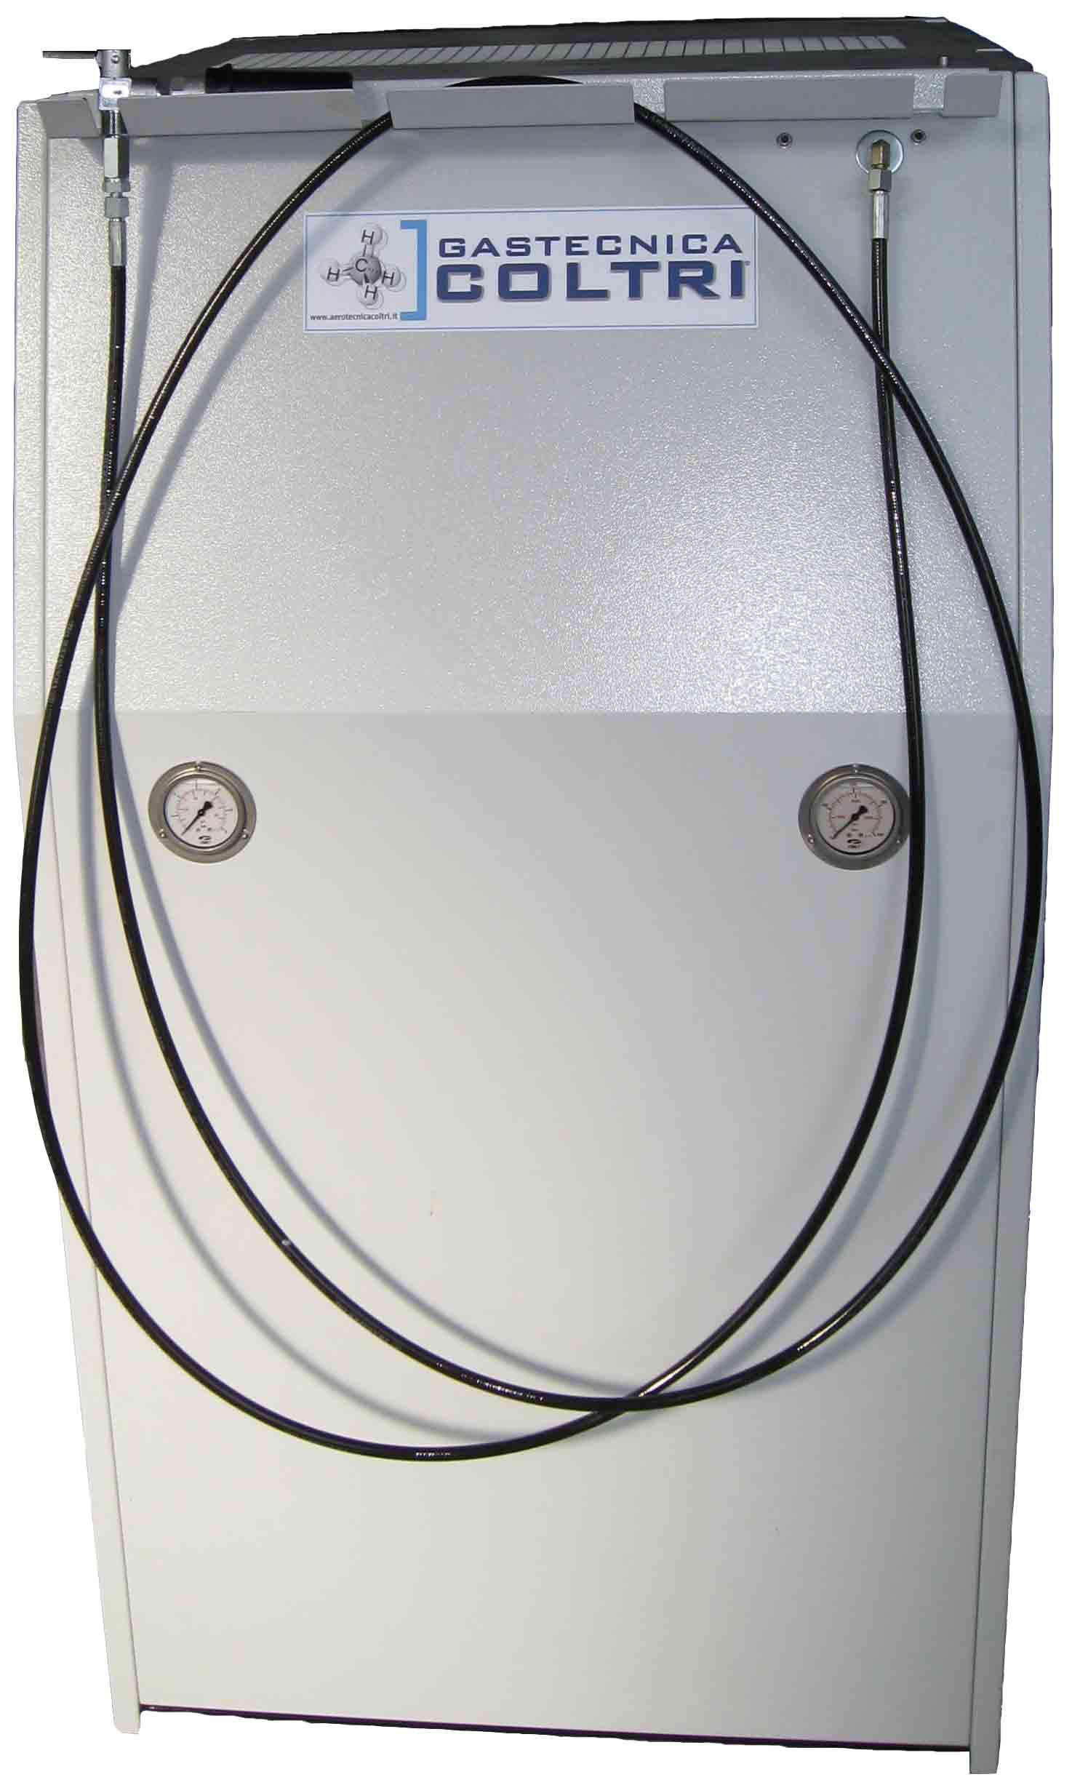
Рис.2 Внешний вид компрессора

2.2 ИДЕНТИФИКАЦИЯ КОМПРЕССОРА

Каждый компрессор имеет идентификационную табличку, прикрепленную к его корпусу.

2.3 Общие инструкции

Предупреждение
- Необходимо внимательно прочитать данное Руководство перед транспортировкой, монтажом, эксплуатацией или выполнением обслуживания компрессора.
- Руководство должно храниться в месте, известном пользователям компрессора, менеджерам и всему персоналу, который будет перевозить, устанавливать, управлять, ремонтировать и утилизировать оборудование.
Рис.4
- Это Руководство определяет цели, для которых компрессор может быть использован, содержит инструкции по транспортировке, установке, сборке, регулированию и использованию оборудования, а также обеспечивает информацией относительно обслуживания, заказа запасных частей, факторов риска и подготовки кадров.
- Вы обязаны помнить, что руководство процессом по инструкции никогда не сможет заменить реального опыта работы. Некоторые операции особенно трудны в этом отношении. Руководство по эксплуатации дает лишь общие принципы решения наиболее важных задач, которые должны решаться специально обученным персоналом (например, прошедшим курс обучения, проводимый представителями изготовителя).
- Это руководство – неотъемлемая часть компрессора и должна храниться в подходящем ящике около компрессора до конца срока его эксплуатации. Если руководство потеряно или повреждено, Вы можете запросить копию у производителя.
- Удостоверьтесь, что все пользователи ознакомлены с инструкциями по эксплуатации компрессора и специальными обозначениями.
- Соблюдение данных технических инструкций может предотвратить несчастные случаи: инструкции были составлены в согласии с Директивой 98/37 ЕЭС со своевременными поправками.
- Всегда соблюдайте правила техники безопасности, принятые в вашей стране.
- Не перемещайте и не наносите вреда инструкциям и табличкам, особенно если их наличие требуется законом.
- Таблички на компрессоре нужны в целях безопасности и должны быть заменены, если они станут неразборчивыми.
- Это Руководство отражает больше технические стороны, познание которых становится доступным после покупки компрессора.
- Изготовитель оставляет за собой право модернизировать изделия и руководства к ним, оставляя без изменения предшествующие изделия и руководства к ним, кроме исключительных случаев.
- Запрашивать или получать любые дополнения к этому руководству по обслуживанию можно, связавшись с производителем через контакты, указанные в пункте "1.6 Помощь ".
- Если у Вас есть любые другие вопросы или предложения относительно того, как улучшить руководство, пожалуйста, свяжитесь с производителем.
- Если Вы пеоепродаете компрессор AEROTECNICA COLTRI, пожалуйста, сообщите нам о новом владельце, чтобы мы могли пересылать ему новые дополнения к руководству.

ГЛАВА 3. Правила техники безопасности

3.1 ОБЩИЕ ПРАВИЛА БЕЗОПАСНОСТИ

3.1.1 Знание компрессора

Компрессор должен использоваться только квалифицированным персоналом, знающим принципы работы устройства, функции средств управления, инструментов, индикаторов, предупреждающих огней и назначение различных табличек с информацией.

3.1.2 Защитная одежда

Все операторы должны использовать защитную одежду для предотвращения несчастного случая: перчатки, каску, защитные очки, защитную обувь и специальные аушники (рис. 3).


Рис. 3 Защитная одежда

3.1.3 Хранение аварийного оборудования

Удостоверитесь, что аптечка и огнетушитель находятся около компрессора.
Держите огнетушитель полностью заполненным. Используйте его согласно инструкции (рис. 4).

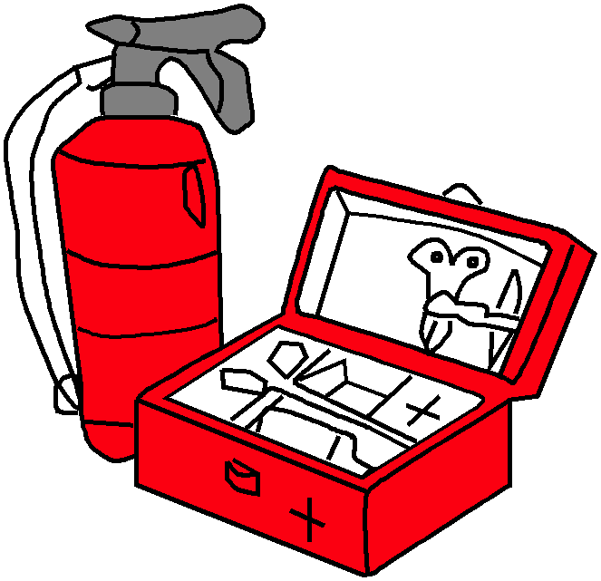

Рис. 4

3.1.4 Проверка и обслуживание компрессора

Примените обычную для этих случаев табличку: "ПРОВОДЯТСЯ РАБОТЫ", прикрепленную на всех сторонах компрессора.
Тщательно проверяйте компрессор каждый день, согласно списку задач, приведенном в этом руководстве.

3.2 ОБЩИЕ МЕРЫ ПРЕДОСТОРОЖНОСТИ

Директива 98/37/CE вводит следующие определения (приложение 1, 1.1.1):
"ОПАСНАЯ ЗОНА": любая зона внутри и/или около механизма, в которой присутствует человек, подвергаемый риску.
"ПРИСТАВЛЕННЫЙ ЧЕЛОВЕК": любой человек, полностью или частично внутри опасной зоны.
"ОПЕРАТОР": Человек, разбирающийся в монтаже, управлении, поддержании чистоты, ремонте и транспортировке механизма.

ВАЖНО
- Перед выполнением любого действия с компрессором обязательно читайте и всегда следуйте инструкциям, данным в руководстве по обслуживанию. Делать это во время работы – слишком поздно, а неправильное использование или неверный шаг могут привести к серьезным повреждениям или ущербу.
- Руководитель должен обеспечить рабочих детальной информацией относительно риска несчастного случая, особенно касающихся использования средств безопасности и общих инструкций предотвращения несчастного случая, предусмотренных международными правилами и стандартами, а также национальными стандартами в пределах вашей страны.
- Все операторы должны соблюдать международные и национальные правила безопасности для предотвращения несчастного случая.
- Имейте в виду, что Евро Союз выпустил директивы относительно здоровья рабочего и его безопасности:
- 89/391 ЕЭС, 89/686, 89/654;
- 89/655, 89/656, 86/188, 92/58 и 92/57/CEE (исключая 77/576/CEE), которые все предприниматели юридически должны выполнять.
- Перед выполнением любой работы на компрессоре, каждый оператор должен знать в совершенстве, как компрессор работает, как им управлять и ознакомиться с технической информацией, содержащейся в этом Руководстве.

ПРЕДУПРЕЖДЕНИЕ
Запрещено вскрывать или заменять части компрессора без разрешения от AEROTECNICA COLTRI.
Использование принадлежностей, инструментов, материалов или запасных частей, отличающихся от тех, что рекомендует изготовитель и тех, что описаны в данном Руководстве, может стать источником опасности для операторов и/или повредить механизм.
Любые изменения в компрессоре, которые были сделаны без ведома AEROTECNICA COLTRI, освобождают изготовителя от любой гражданской или уголовной ответственности.
ВАЖНО
- Замена частей или вскрытие компрессора с помощью других устройств, строго запрещается.
- Все действия, плановая и внеплановая работа по обслуживанию, должны выполняться с отключенным от электросети компрессором.
- Как только компрессор будет очищен, оператор должен проверить наличие изношенных деталей, повреждений; в случае обнаружения обратиться к специалисту в этой области.
Особенно важно проверить шланги и другие части, которые должны находиться в хорошем состоянии. Проверьте также, нет ли утечки масла или других опасных субстанций. Если такие ситуации возникают, запрещается повторно включать компрессор прежде, чем эта ситуация разрешится. Если такие проблемы возникают в конце рабочего дня, оператор обязан до ухода прикрепить надпись, указывающую, что компрессор временно не работает, запуск его невозможен.

ВАЖНО
- Никогда не кладите руки, отвертки, ключи или другие инструменты на движущиеся части.
- Никогда не проводите чистку компрессора легковоспламеняющимися средствами.
- Периодически проверяйте надписи и таблички с информацией, восстанавливая или заменяя их по необходимости.
- Рабочее место должно иметь чистый, опрятный вид, быть свободным от ненужных предметов.
- Операторы должны избегать выполнения действий в неудобных и неустойчивых позициях.
- Операторы должны понимать риск, вызванный неудобной одеждой или длинными волосами, которые могут накрутиться на движущиеся части, поэтому они должны быть собраны под спец. кепкой.
- Цепочки, браслеты и кольца также могут быть источником опасности.
- Освещение рабочего места должно быть достаточным для хорошей производительности труда. Недостаточное или чрезмерное освещение также служит источником опасности.
- Всегда соблюдайте инструкции и предупреждения, содержащиеся в этом Руководстве для предотвращения несчастных случаев.

3.2.1 Важная информация о технике безопасности

Компрессор был разработан и собран согласно последним достижениям и отвечает всем техническим требованиям, предъявляемым для компрессоров высокого давления. Инструкции, правила, стандарты и директивы были полностью учтены.
Материалы, детали, процедура производства и качество управления соответствуют самым строгим правилам безопасности и стандартам надежности.
Использование компрессора для целей, описанных в этом Руководстве, выполнения их с должным вниманием, при своевременном обслуживании и капитальном ремонте будет гарантом длительной и бесперебойной работы оборудованиия.

3.2.2 Предотвращение Несчастного случая

Изготовитель не несет ответственности за несчастные случаи, которые происходят в результате несоблюдения пользователем законов, инструкций, стандартов и директив для компрессоров высокого давления. Компрессор предназначен для использования в определенных погодных условиях, которые прописаны в "1.9 Место установки компрессора ".

3.2.3 Безопасность при работе с компрессором

Изготовитель не является ответственным за сбой в работе или повреждения, если компрессор:
- Используется для целей, для которых он не предназначен;
- Регулируется или обслуживается не по инструкциям, указанным в этом руководстве;
- Непостоянно и не периодически обслуживается, как того требует инструкция или используются неоригинальные зап. части;
- Детали механизма изменены или заменены без письменного разрешения изготовителя, особенно, это касается частей, отвечающих за безопасное использование.
- Используется вне допустимого температурного режима.
- Не используется в соответствии со стандартами и законами в вашей стране.

3.2.4 Остаточные зоны риска

Предупреждение
В некоторых местах компрессора имеются остаточные зоны риска, которые невозможно просчитать на стадии проекта или для которых нет инструкций по безопасности, но они влияют на функциональность работы MCH20/EM CNG, MCH24/ET CNG. Чтобы предотвратить несчастные случаи операторы должны знать эти остаточные зоны риска.
Остаточные зоны риска:
- Опасность загрязнения газа из-за возможного смешивания со смазочными материалами;
- Опасность взрыва при работе оператора в прямом контакте с оборудованием.

  - ТАБЛИЧКИ БЕЗОПАСНОСТИ

3.3.1 Таблички безопасности: описание

1. Предупреждающая табличка (рис. 5)
Неполномочный, неквалифицированный персонал не имеет право вскрывать панель управления.
Электропитание должно быть всегда отсоединено перед началом выполнения любой работы с панелью управления.



Рис.5

2. Направление движения охлаждающего воздуха.
При использовании механизма впервые необходимо проверить соответствие направления вращения вентилятора указывающей стрелке.
Если вентилятор вращается в противоположном направлении, его необходимо перевернуть.

3. Выход конденсата (рис. 6)
Указывает место выхода конденсата, согласно инструкции.



Рис. 6

4. Нагревающиеся части (рис. 7)
Табличка предупреждает, что смазка и обслуживание никогда не должны производиться при работающем компрессоре.

Рис. 7

5.
Предупреждающая табличка – прочитайте внимательно руководство по эксплуатации и приложения перед работой с компрессором (рис. 8).


Рис. 8

6.
(рис. 9)
Табличка с идеограммой, указывающей, что на голове должна быть одета специальная каска.
Табличка с идеограммой, указывающей, что руки должны быть защищены специальные перчатками.
Табличка с идеограммой, указывающей, что на глазах должны быть защитные очки.



Рис. 9

3.4 ОБЩИЕ ПРАВИЛА ТЕХНИКИ БЕЗОПАСНОСТИ

3.4.1 Уход и обслуживание

Ущерб оборудованию и несчастные случаи часто вызваны ошибками в обслуживании, типа:
- Нет масла;
- Недостаточная очистка;
- Сжатый газ плохо движется (повреждены шланги, потеряны трубки, гайки и т.д.). Работа по обслуживанию обязана выполняться с должным вниманием: ваша безопасность зависит от этого. Никогда не откладывайте ремонт. Ремонт должен выполняться специалистами.
Всегда соблюдайте следующие правила техники безопасности, даже если Вы знакомы с рабочим процессом полностью:
- Содержите компрессор и прилегающую область в чистоте.
- Прежде, чем начать работу убедитесь, что правила / инструкции по безопасности, находятся в хорошем состоянии.
- Удостоверьтесь, что никто не находится в опасной зоне работы компрессора. Прервите работу, если посторонний человек окажется в этой зоне, попросите его покинуть ее.
- Никогда не оставляйте механизм без присмотра, когда он работает.

    - Средства первой помощи и безопасности
- Проверьте наличие огнетушителя. Удостоверьтесь, что вы знаете, где он находится.
- Периодически проверяйте, что огнетушители полные, а операторы знают, как ими пользоваться.
- Местоположение аптечки должно быть известно всем.
- Аптечка периодически должна проверяться на наличие дезинфицирующих средств, бинтов, лекарств и т.д.
- Должны проводиться учения по пожарной безопасности.
- Удостоверьтесь, что номер скорой помощи записан рядом.

ВАЖНО
Обеспечение огнетушителем – задача владельца компрессора.

3.5 Меры предосторожности

3.5.1 Предупреждающие знаки
Перед выполнением любой работы по обслуживанию, остановите двигатель, и удостоверьтесь, что система сжатого воздуха – отключена.
Если посторонние люди начинают вмешиваться в управление компрессором, нажимая на кнопки, в то время как происходит его обслуживание, имеется риск серьезного ущерба здоровью или смерти.
Для устранения этой опасности всегда размещайте предупреждающие знаки на компрессоре, перед выполнением обслуживания.

    - Инструменты
Используйте только рекомендуемые изготовителем инструменты; не используйте изношенный, поврежденный, низкого качества или импровизированный инвентарь, поскольку он может причинить ущерб.

ПРЕДУПРЕЖДЕНИЕ
Изготовитель не несет ответственности за любое повреждение или ущерб, вызванные использованием некачественных инструментов.

    - Персонал
Обычное обслуживание, описанное в этом руководстве, должно выполняться обученным, уполномоченным персоналом.
Для осуществления задач обслуживания, не указанных в этом руководстве, пожалуйста, свяжитесь с Технической службой.
    - Содержание компрессора в чистоте
Пятна от масла и смазочных материалов, разбросанные инструменты или сломанные зап. Части составляют опасность для персонала, поскольку они могут стать причиной скользкой поверхности и падения. Всегда содержите компрессор и область, вокруг него в чистоте.
Очистка компрессора производится с помощью струи горячей воды или пара и доступными моющими средствами. Не используйте ДТ, бензин или растворитель, так как они способствуют задержанию пыли на поверхности, в то время как растворитель (даже слабый) повреждает краску и приводит к ржавчине.
Если струя воды попадет внутрь электрических приборов, это может привести к окислению контактов, вызвать внезапную остановку или наоборот привести к внезапному включению механизма.
По этой причине никогда не используйте струи воды или пара на датчиках и в местах соединений.

    - Периодическая замена необходимых средств безопасности
Периодически проверяйте следующие составляющие компоненты, которые нужны для предотвращения пожара:
- Система для сжатия газа: главные соединяющие трубки для доставки сжатого газа;
- Бак: шланги системы бака.
Даже если кажется, что трубки в хорошем состоянии, они должны периодически заменяться новыми. Со временем их качество резко ухудшается.
Если любая из этих частей окажется поврежденной, ее заменяют или восстанавливают раньше срока.

4 ГЛАВА. Технические данные

4.1 ТЕХНИЧЕСКИЕ ХАРАКТЕРИСТИКИ

4.1.1 Картер, коленчатый вал, цилиндр, поршни

Картер сделан из алюминиевого сплава; фланцы в виде ролика, поддерживают коленчатый вал, сохраняя масло в картере двигателя под давлением.
Коленчатый вал и соединяющиеся тяги, связанные с фланцем в виде ролика. Четыре соединительные тяги, подсоединены к коленчатому валу под определенным углом.
Цилиндры сделаны из железа, рассчитаны на плотное взаимодействие с кольцами поршней.

4.1.2 Клапаны

Клапаны 1-й, 2-й и 3-й стадии вставлены вверх головкой и удерживаются на месте скобками. Клапан 4-ой стадии вставлен вниз головкой.

4.1.3 Клапаны Безопасности

Клапан безопасности отрегулирован в процессе сборки компрессора и защищает его от повреждений в случае сбоя. Клапан регулирует давление подачи 225 бар (3200 PSI).

ПРЕДУПРЕЖДЕНИЕ
Строго запрещено выполнять любую регулировку клапана, изменять установленное значение давления.

Вмешательство в устройство клапана безопасности может причинить серьезные повреждения и аннулирует действие гарантии.

4.1.4 СистемЫ смазывания И ОХЛАЖДЕНИЯ

Охлаждающиеся трубы сделаны из нержавеющей стали.
В них циркулирует масло под воздействием насоса низкого давления, оборудованного бумажным масляным фильтром с клапаном безопасности.

4.1.5 Структура защиты

Компрессор покрыт сплошным экраном, который защищает оператора от прямого контракта с вращающимся частями электрического двигателя, шкива, ремня, лопастей, а также от нагретых поверхностей цилиндров и т.д.

  - Основные части компрессора (рис. 10)

1) Выход сжиженного газа на автомобильный бак, 5м / 16 футов, гибкие трубки и топливный пистолет
2) Заменяемый датчик давления
3) Датчик давления масла
4) Звуконепроницаемый корпус
5) Емкость воздухозаборника
6) Дверь
7) Дверь
8) Клапан входа трубопроводного природного газа
9) Газовый фильтр
10) Резервуар для сбора конденсата
11) Уровень масла компрессора
12) Клапан сбора конденсата
13) Дверь
14) Дверь
15) Входное отверстие для охлаждающего воздуха

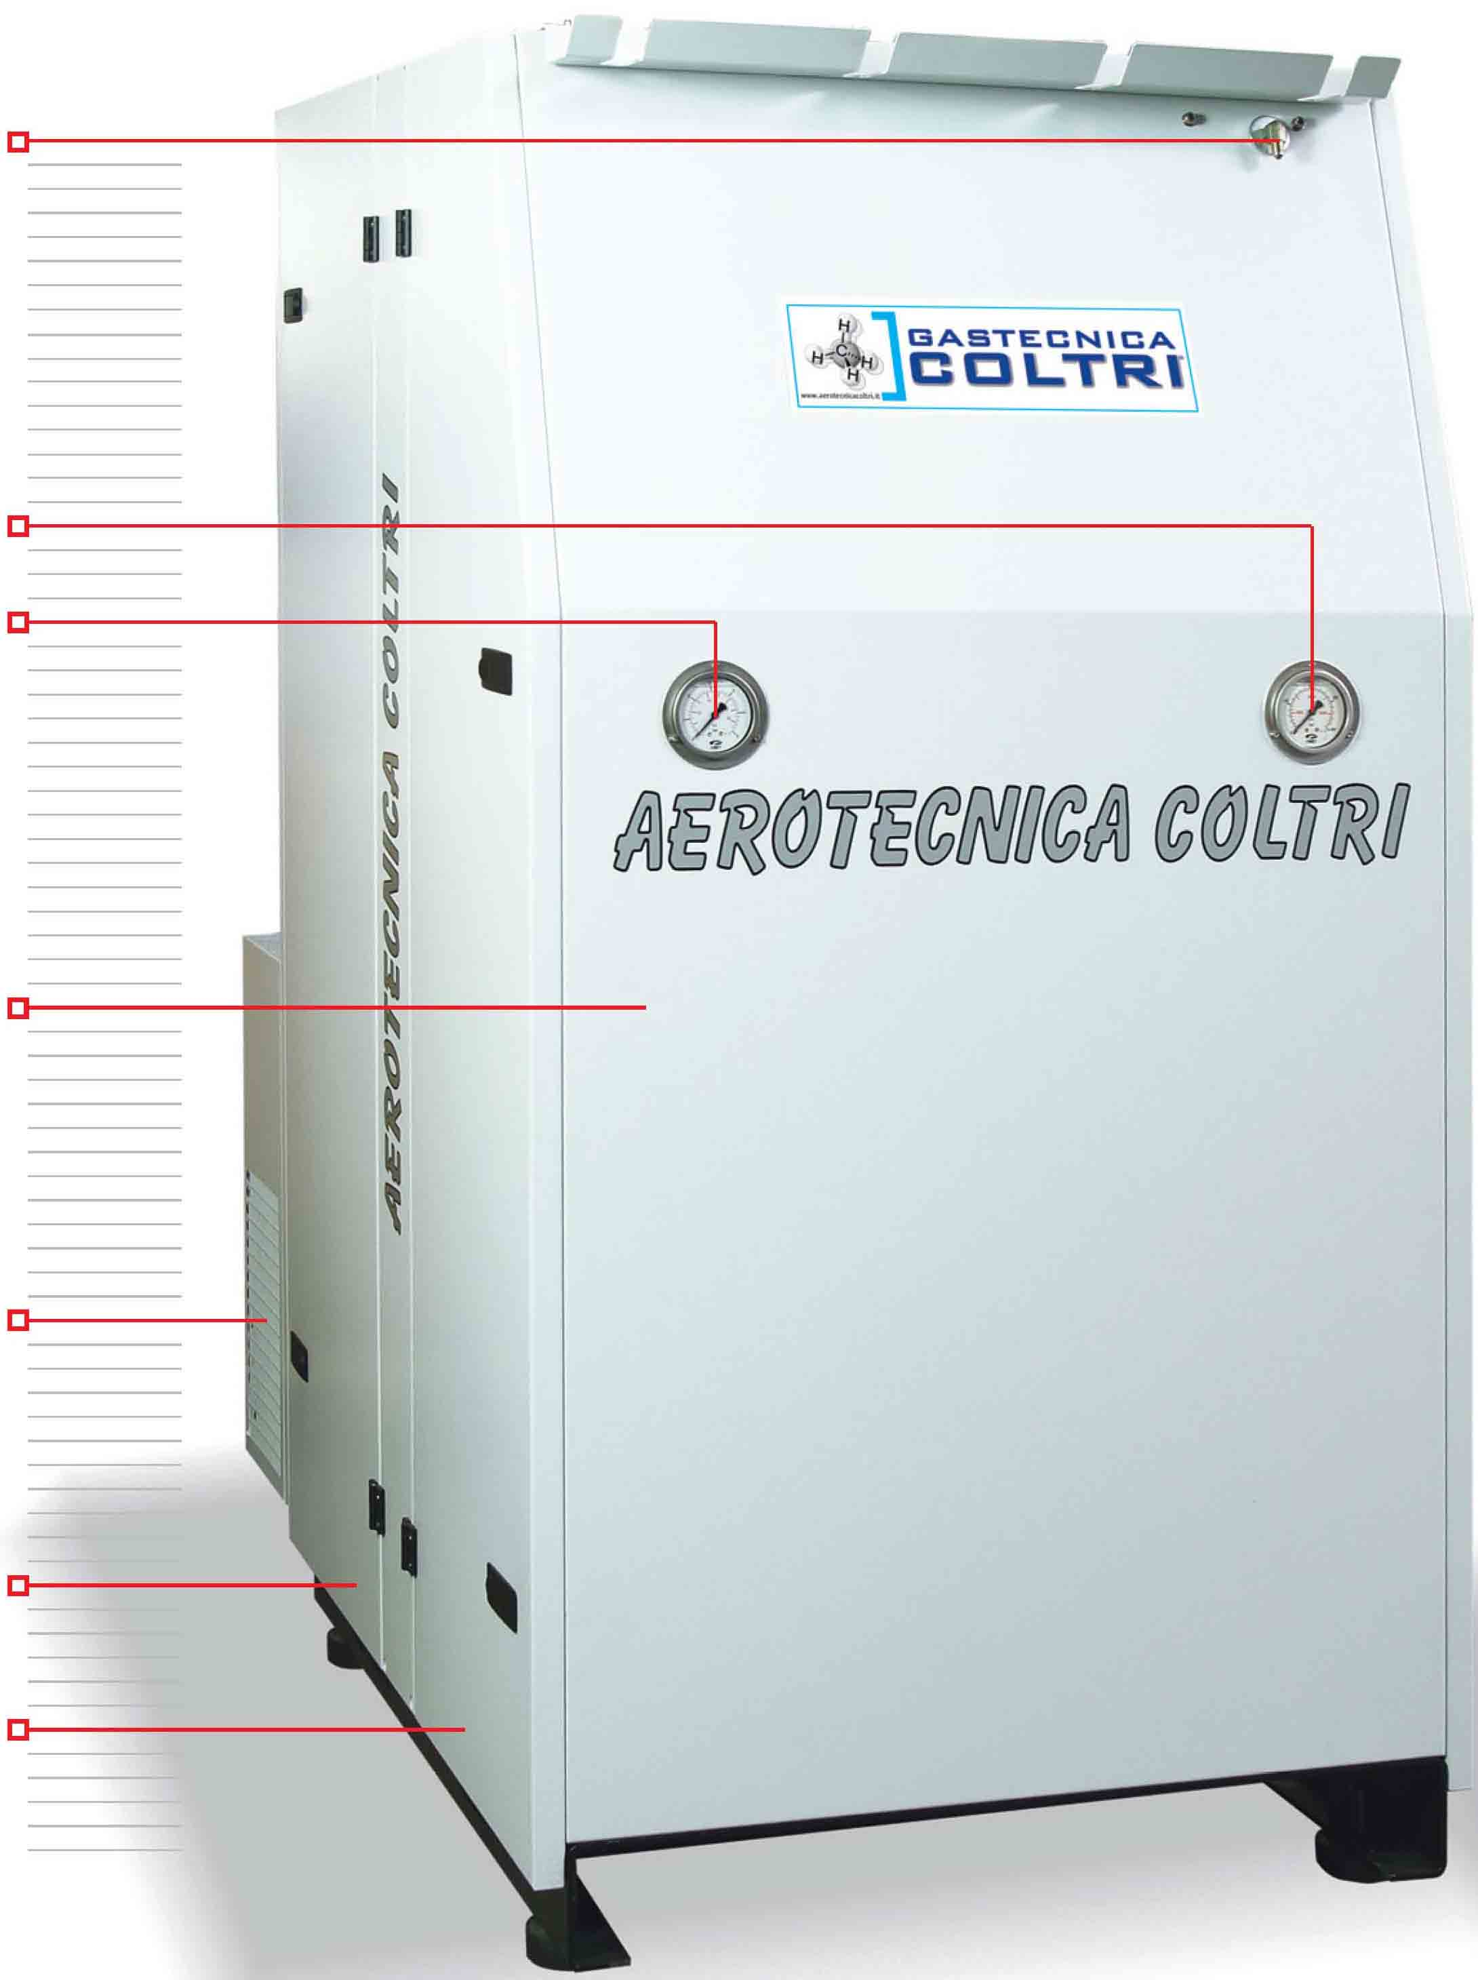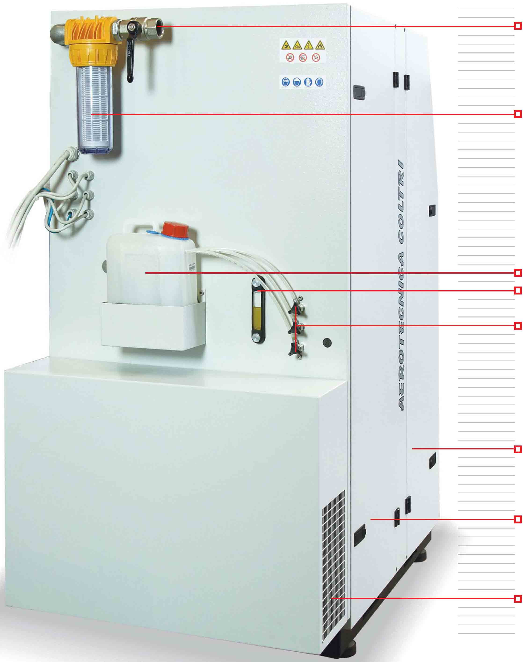
1

2
3

4

5

6
7
8

9

10
11
12

13

14

15

Рис. 10

4.3 ТЕХНИЧЕСКИЕ ХАРАКТЕРИСТИКИ

Тип: Компрессор высокого давления с принудительным охлаждением воздухом и 4 стадиями сжатия
Максимальное давление: 225 бар
Объем потока MCH-20: 20 м³/ч (333 л/мин)
Объем потока MCH-24: 24 м³/ч (400 л/мин)
Диаметр Цилиндра: 120-60-32-14 мм
Ход поршня: 50 мм
Частота вращения насоса MCH-20: 900 об/мин
Частота вращения насоса MCH-24: 1200 об/мин
Промежуточное давление
1-ая стадия 3,2 бар
2-ая стадия 16 бар
3-ья стадия 70 бар
4-ая стадия 200 бар
Давление масла: 4 бар
1,5 бар в обычных условиях использования
1бар - минимальное давление
Мощность мотора MCH-20: 7.5 KВт
Мощность мотора MCH-24: 9 KВт
Напряжение и частота
400 В – 50 Гц
400 В – 60 Гц
230 В – 50 Гц
230 В – 60 Гц

4.3.1 Уровень шума

Компрессоры MCH20 ET-CNG / MCH24 ET-CNG были разработаны и собраны так, чтобы уменьшить шумовой фон до минимума.
Уровни шумов Компрессоров были измерены в области работы оператора.

Предупреждение
Если компрессор постоянно используется при уровне шума более 80 дБ, работодатель должен применить все меры по обеспечению безопасности здоровья рабочих. При необходимости операторы должны использовать наушники.

4.3.2 Габариты

Приблизительный вес компрессора составляет 450 кг, высота – 179 см, ширина – 82 см, длина – 133 см (см. рис.11)

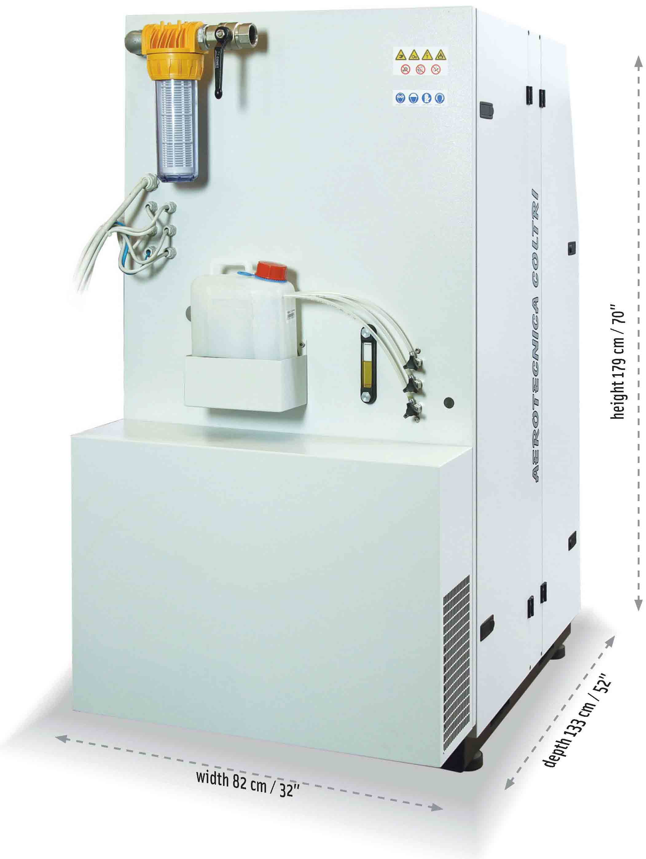
ширина 82 см
Высота 179 см
Глубина 133 см

Рис.11 Габариты компрессора

5 ГЛАВА. Обработка и установка

ПРЕДУПРЕЖДЕНИЕ
Компрессоры комплектуются без шлангов, внутри упаковки находятся смазочные материалы, активный углеродный/молекулярный фильтр. Перед использованием компрессора в самом начале работы нужно:
- Подсоединить шланги (см. пункт "7.12 Замена шлангов").
- Заполнить компрессор маслом (см. пункт. "7.6 Проверка и замена масла и фильтра").
- Установить активный углеродный / молекулярный фильтр (см. пункта "7.11 Замена активного углеродного / молекулярного фильтра").

5.1 РАСПАКОВКА

Компрессоры MCH20 ET-CNG / MCH24 ET-CNG.
Поставляются полностью укомплектованными, отдельно от шлангов.
Компрессор упакован в картонную коробку на поддоне, чтобы упростить обработку и транспортировку.
Коробка, содержащая компрессор должна быть перемещена согласно инструкциям, указанным непосредственно на коробке. Компрессор укомплектован следующим:
- одна запасная трубка, длиной 3000 мм с NGV-1 пистолетом;
- руководство по обслуживанию и использованию
- приложение к руководству по обслуживанию и использованию (Требования техники безопасности)
- Смазочные материалы (5 литров)

5.2 ОБРАБОТКА

После распаковки компрессора, он может транспортироваться к обозначенной области размещения. При необходимости может использоваться грузоподъемник или грузоперевозчик, подходящей вместимости: вилки подъемника должны быть вставлены в отверстия евро поддона. Компрессор имеет ролики для работы с грузоподъемниками или грузоперевозчиками.

ВАЖНО
Проявлять осторожность при подъеме, передвижении и расположении компрессора.

5.3 УСТАНОВКА

Предупреждение
Перед установкой, описанной ниже, внимательно прочитайте главу 3 "ПРАВИЛА ТЕХНИКИ БЕЗОПАСНОСТИ".

5.3.1 Расположение

- Расположить компрессор в указанном месте, и проверить его уровень. Для измерений компрессора обратитесь к пункту 4.3 "Таблица технических параметров".
- Проверить место, в которое компрессор будет помещен, оно должно быть хорошо проветриваемое: с хорошей циркуляцией воздуха (больше чем одно окно), с минимальным количеством пыли, риска взрыва и коррозии.
- Если температура окружающей среды выше чем 45°C, необходимо обеспечить кондиционирование воздуха.
- Расположить компрессор не ближе чем 1 м от краев стен; расстояние между компрессором и потолком должно быть не менее 1,5 м. Такое расстояние гарантирует надлежащую работу компрессора и нормальное охлаждение насосной системы.
- Удостовериться, что достаточно света, чтобы можно было рассмотреть каждую деталь компрессора (также надписи на корпусе);
- Используйте искусственное освещение при недостатке дневного света.

5.3.2 СОЕДИНЕНИЕ КОМПРЕССОРА С ГАЗОПРОВОДОМ

Если компрессор расположен в области, отдаленной от газового регулятора, между ними должна быть установлена труба. Для правильной калибровки трубы обратитесь к соответствующему разделу.

Шланг должен соединять газовую трубку и входное отверстие компрессора:
- Прикрепите шланг;
- Установите дополнительный газовый фильтр в конце шланга;
- Позиция шланга с приемным фильтром на конце и стороне с высоким давлением в проветриваемой области, защищает от непогоды и пыли;
- Защищайте шланг от ветра;
- Проверяйте наличие перегибов или разрывов на всем протяжении шланга. Если он поврежден, замените его.

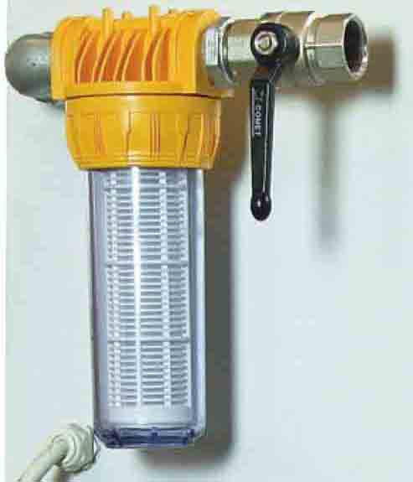
Рис. 12

ПРЕДУПРЕЖДЕНИЕ
Используйте только шланги с внутренним стальным сердечником, чтобы предотвратить перегибы.

5.3.3 Подключение к электросети

Компрессор подсоединен к 3-х фазной электросети посредством штепсельной вилки и розетки, сила тока 32A 3P+N+E.
Для подсоединения компрессора вставьте штепсельную вилку в розетку.
Проверьте на совместимость вилку компрессора с розеткой электропитания, поскольку они могут не совпадать.
Розетка должна иметь заземление: проверьте работоспособность и соответствие эксплуатационным требованиям электрической системы компрессора.

ПРЕДУПРЕЖДЕНИЕ
Перед включением в розетку проверьте электрическую сеть на соответствие стандартам, принятым в Вашей стране. Необходимым условием безопасности является заземление.
Розетка должна соответствовать принятым стандартам и иметь тумблер, не входящий в комплект.

- ГЛАВА. Использование компрессора

6.1 ПРЕДВАРИТЕЛЬНАЯ ПРОВЕРКА ПЕРЕД ПЕРВЫМ ИСПОЛЬЗОВАНИЕМ

Оператор должен проверить, что компрессор снабжен:
- руководством по обслуживанию и использованию;
- приложением к руководству по обслуживанию и использованию;
При продаже компрессора он должен быть укомплектован полным, неповрежденным руководством по обслуживанию и использованию.

6.1.1 ЗАПОЛНЕНИЕ СМАЗОЧНЫМИ МАТЕРИАЛАМИ

Во время поставки, компрессор не содержит смазочных материалов; они идут вместе с компрессором в отдельных канистрах, за инструкциями обратитесь к пункту « 7.6.3 Замена масла и фильтра».

6.1.2 ПРОВЕРКА ЭЛЕКТРОСОЕДИНЕНИЙ

Проверьте надлежащее соединение электрических фаз, путем проверки направления вращения вентилятора, обозначенным на схеме под табличкой (рис. 13).
Если направление вращения вентилятора не совпадает с обозначением на схеме и загорается предупреждающая кнопка, необходимо отсоединить электропитание и поменять местами две из трех фаз.

ВНИМАНИЕ:
Перед выполнением этой задачи отсоединяют компрессор от сети.
Не убирают заземления (желтый / зеленый) провод.

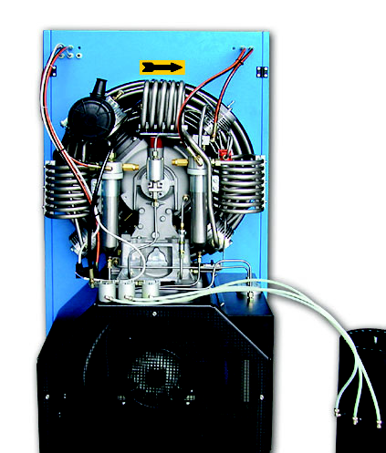

Рис. 13
6.2 ПРОВЕРКИ, ПРОИЗВОДИМЫЕ В НАЧАЛЕ КАЖДОГО РАБОЧЕГО ДНЯ

Осмотрите компрессор (соединения, трубы, хомуты и т.д.) и утечку смазочных веществ.
Замените необходимые части компрессора или свяжитесь с службой Технической поддержки.

6.2.1 ПРОВЕРКА УРОВНЯ МАСЛА

Удостоверьтесь, что уровень смазочных материалов (см. рис. 14 (а), 14 (б)) в приемлемых пределах (то есть между мин. и макс.).
Обратите внимание, что чрезмерное количество масла может стать причиной его проникновение в цилиндры и неплотного прилегания клапанов, в то время как слишком низкий уровень не обеспечивает надлежащее смазывание и может быть причиной поломки.
Если уровень масла не находиться в минимальных или максимальных пределах, то долейте или убавьте его, как описано в пункте "7.6.3 Замена масла и фильтра".

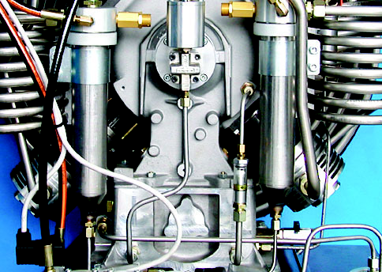

Рис. 14 (а) Версия, произведенная до 31-12-2005

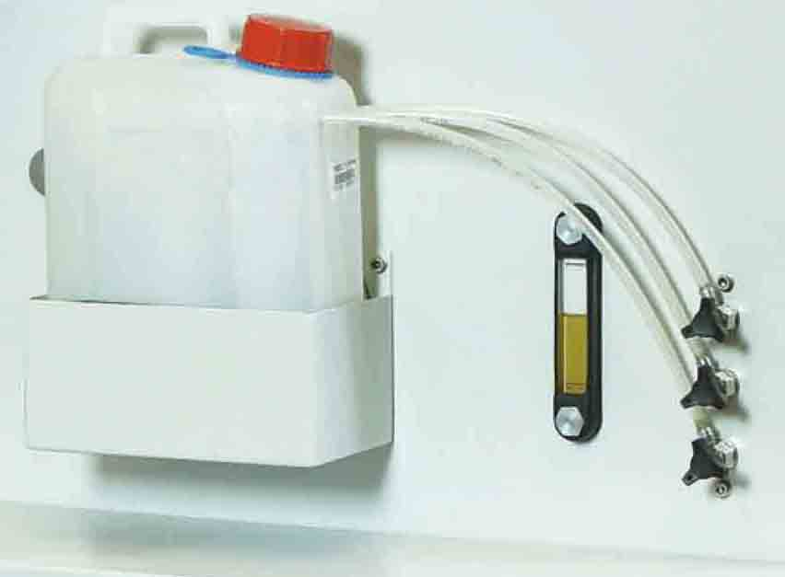
Рис. 14 (б) Версия 2008 г.

6.2.2 ПРОВЕРКА ШЛАГОВ НА НАДЛЕЖАЩЕЕ СОСТОЯНИЕ

Осмотрите шланги и удостоверьтесь, что они без разрывов, перегибов, следов утечки и т.д. Если необходимо, замените их новыми.

6.2.3 ХРАНЕНИЕ ТЕХНИЧЕСКОЙ ДОКУМЕНТАЦИИ

Руководство по обслуживанию и использованию, а так же приложения должны тщательно храниться, в местах для непосредственной консультации.

ПРЕДУПРЕЖДЕНИЕ
Руководство по обслуживанию и использованию - это неотъемлемая часть компрессора и должна всегда быть передана в случае перепродажи.

6.3 ПАНЕЛЬ УПРАВЛЕНИЯ (рис. 15)
1) Часы
2) Сеть
3) Аварийный мотор
4) Выключатель вкл/выкл
5) Лампа неправильного вращения вентилятора
6) Лампа низкого уровня масла
7) Температура газа
8) Лампа критической температуры газа
9) Лампа критического давления 1-ой стадии
10) Лампа критического давления 2-ой стадии
11) Лампа критического давления 3-ой стадии
12) Аварийная остановка
13) Стоп
14) Начало работы
15) Готовность к началу работы
16) Удаленная панель управления, дистанция 5 м. до компрессора.
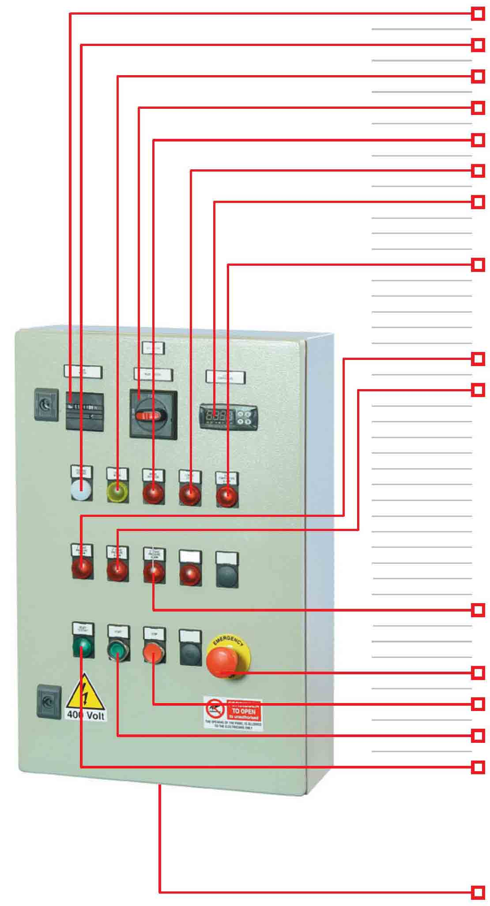
1
2
3
4
5
6
7

8

9
10

11

12
13
14
15

16

Рис. 15 Панель управления

ИНДИКАТОР СЕТИ

Когда индикатор сети горит, компрессор включен.

6.3.2 ИНДИКАТОР СМЕНЫ ФАЗ

Если индикатор смены фаз горит, то нужно поменять фазы. Для этого нужно отсоединить компрессор от электропитания и поменять местами две из трех фаз в штепсельной вилке.

ВНИМАНИЕ
Перед выполнением этой задачи отсоединяют компрессор от сети, но не убирать заземление (желтый / зеленый) провод

6.3.3 Лампа низкого уровня масла

Когда уровень масла доходит до критической отметки, загорается лампа низкого уровня масла. Для восстановления уровня масла внимательно прочитайте пункт "7.6.3 Замена смазочных материалов и фильтров".

6.3.4 Кнопка включения
Нажмите на зеленую кнопку включения, чтобы компрессор начал работать.
Компрессор будет работать в холостом режиме, пока не достигнет нужного давления и не активируется клапан безопасности.

6.3.5 Кнопка выключения.

Нажмите кнопку выключения, чтобы остановить компрессор.
Проверяйте ежедневно (в начале дня) работу кнопки выключения – если при нажатии кнопки выключения компрессор не остановится, немедленно отсоедините его от электросети и обратитесь в службу Технической поддержки.

6.3.6 Лампа критической температуры газа

Температура выходящего газа постоянно измеряется. Если она превысит 65°C, компрессор будет остановлен. Критическая температура может быть изменена только по разрешению службы Технической поддержки.
Эта работа выполняется исключительно квалифицированным персоналом.

Предупреждение
Температурные параметры не должны быть изменены без разрешения службы Технической поддержки. Невыполнение этого приводит к аннулированию гарантии.

6.3.7 Кнопка аварийной остановки

Нажатие этой кнопки приводит к немедленной остановке компрессора. Она должна использоваться только в чрезвычайных случаях. Нажатие кнопки аварийной остановки останавливает все операции, производимые компрессором. Повторное нажатие кнопки возвращает компрессор в рабочее состояние. Проверяйте работу этой кнопки ежедневно, включив компрессор и нажав эту кнопку, если компрессор не останавливается, отключите его от сети и обратитесь в службу Технической поддержки.

6.3.8 Переключатель Вкл./выкл

Переключатель вкл/выкл предназначен для включения и выключения компрессора.
До выполнения обслуживания компрессора включите переключатель в положение выкл.(Off) и убедитесь, что в сети нет тока.

6.3.9 Давление в системе смазки

Критерии оценки давления в системе смазки.
Если давление меньше чем 1 бар, проверьте уровень масла, масляный фильтр, вязкость масла.
Если давление выше 4 бар, то попробуйте заменить масляный фильтр, и повторно включить компрессор. Если давление все еще высокое, обратитесь в службу Технической поддержки.

Давление масла в компрессоре следующее:
- 4 бар – в холодное время года
- 1,5 бар – рабочее давление
- 1 бар – минимальное давление

6.3.10 Выключатель давления 1-ой стадии

Выключатель защищает компрессор от излишнего давления.
Если давление выше чем 4 бар, то компрессор будет выключен автоматически.
В этом случае обратитесь в службу Технической поддержки.

6.3.11 Выключатель давления 2-ой стадии

Выключатель защищает компрессор от излишнего давления.
Если давление выше чем 20 бар, то компрессор будет выключен автоматически.
В этом случае обратитесь в службу Технической поддержки.

6.3.12 Выключатель для давления 3-ой стадии

Выключатель защищает компрессор от излишнего давления.
Если давление выше чем 80 бар, то компрессор будет выключен автоматически.
В этом случае обратитесь в службу Технической поддержки.

6.3.13 Рабочий уровень давления

Уровень давления на выходе компрессора.
Если уровень давления на выходе компрессора не достигает 200 бар, то выключите компрессор и обратитесь в службу Технической поддержки.

Предупреждение
Запрещается включать кнопку аварийной остановки без необходимости.

6.4 ПРЕДВАРИТЕЛЬНЫЕ ЗАДАЧИ

6.4.1 Проверка предохранительных клапанов

Проверяйте работоспособность клапанов при закрытом состоянии. Это позволит быстрее поднять давление и выявить неисправность.
Предохранительные клапаны отрегулированы на давление 225 бар.

Проверьте наполняемость бака транспортного средства топливом, которое должно быть хорошего качества и сертифицировано.

Проверяйте состояние шлангов и места их соединений.

Не рекомендуется, во избежание образование влаги внутри бака, оставлять бак транспортного средства пустым, даже в течение зимнего периода или длительных периодов хранения.

Важно
Вмешательство в предохранительный клапан, с целью увеличения давление, строго запрещается. Это может серьезно повредить компрессор, стать причиной травм персонала и аннулирует гарантию.

Важно
Если предохранительный клапан не работает должным образом, обратитесь в службу Технической поддержки.

6.5 Заправка газом транспортных средств

В течение заправки компрессора, посторонний человек не должен касаться компрессора и его других частей. Оптимальная температура окружающей среды во время заправки +15°С.

Предупреждение
При заправке транспортных средств посторонние люди должны находиться на расстоянии не менее 3 метров от компрессора. Также, запрещается разъединять трубки и вынимать заправочный пистолет, во время нахождения компрессора под давлением.

ВНИМАНИЕ
Если на баке транспортного средства видны очевидные признаки коррозии, не заправляйте его.

Предупреждение
Используйте только проверенные транспортные средства (которые были протестированы и сертифицированы).
Давление в баке транспортного средства показывается в предусмотренном для этого месте транспортного средства. Запрещается заполнять бак транспортного средства, если давление в нём превышает допустимое, согласно при давлении большем, чем указанно на транспортном средстве.

6.5.1 Разновидности насадок для заправочных пистолетов

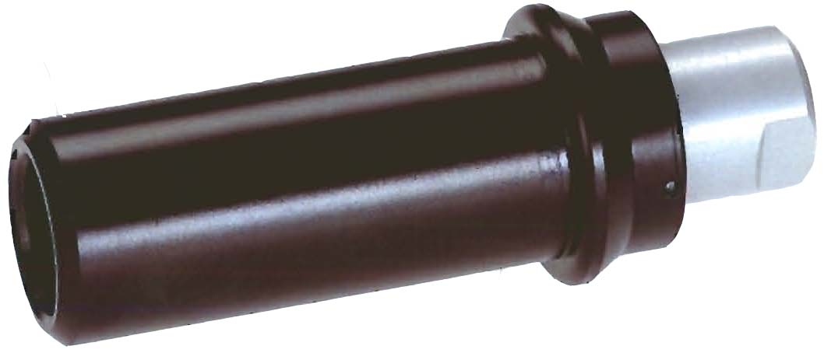
TK4
NGV1-на заправочный пистолет для машин. Международный Стандарт.

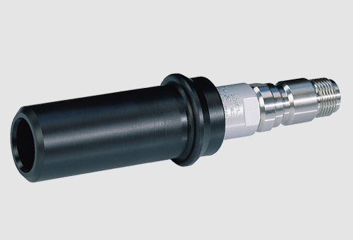
TK4i
NGV1- на заправочный пистолет для машин. Итальянский Стандарт.

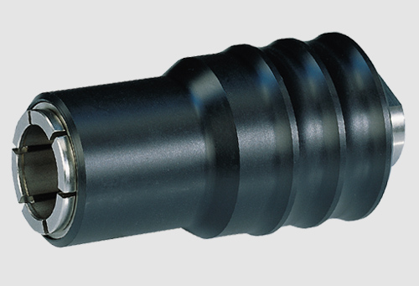
TK22
На заправочный пистолет для автобусов и грузовиков.

Заправку выполняют следующим образом:
- Отжать ручку шланга (рис. 16) в сторону пистолета;
- Поднести пистолет к баку;
- Убедиться, что пистолет правильно вставлен в бак транспортного средства;
- Проверить, закрыт ли предохранительный клапан, вращая его по часовой стрелке;
- Открыть пистолет, вращая рычаг к направлению шланга (рис. 17);
- Включить компрессор, нажимая кнопку включения на пульте управления;
- Когда заправка закончится, компрессор выключится автоматически;
- Повернуть рычаг пистолета в направлении от пистолета (рис. 16).

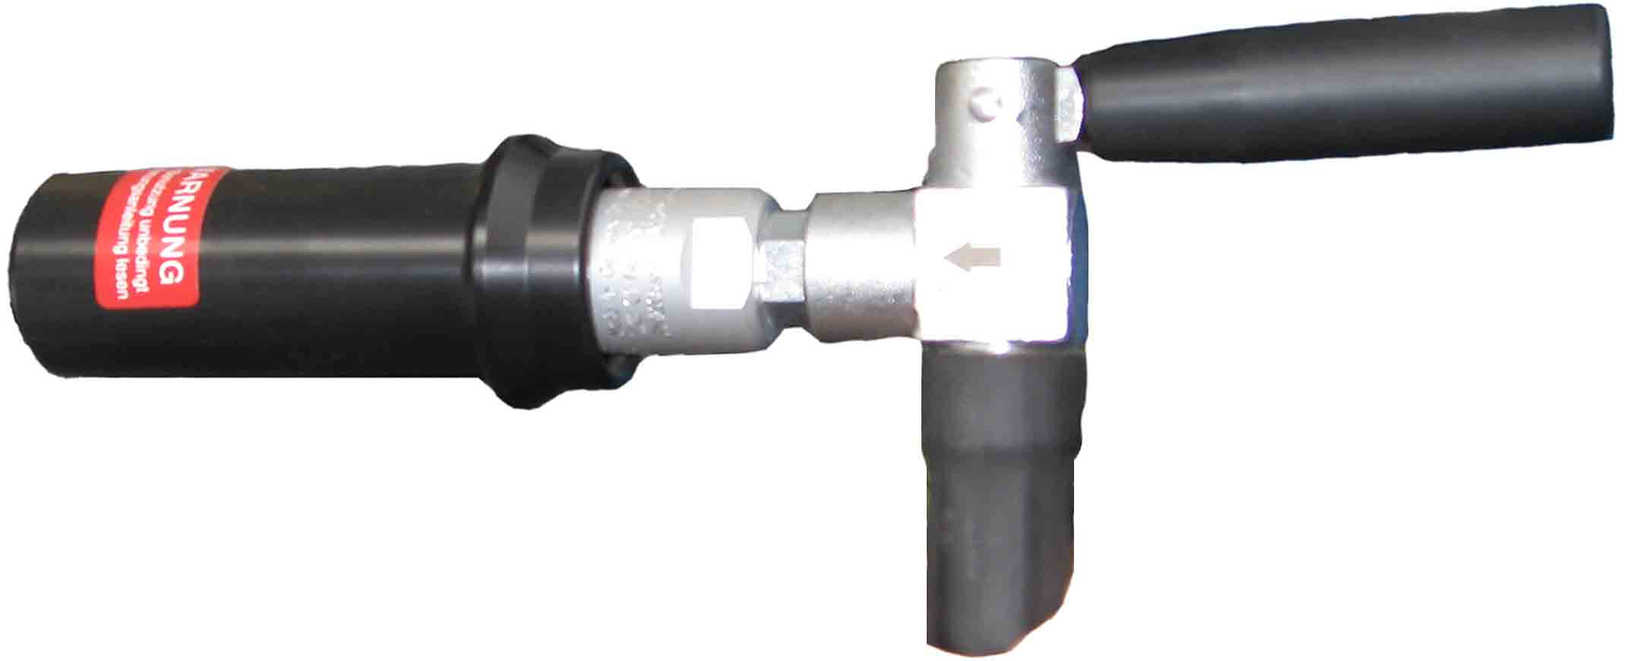

Рис. 16

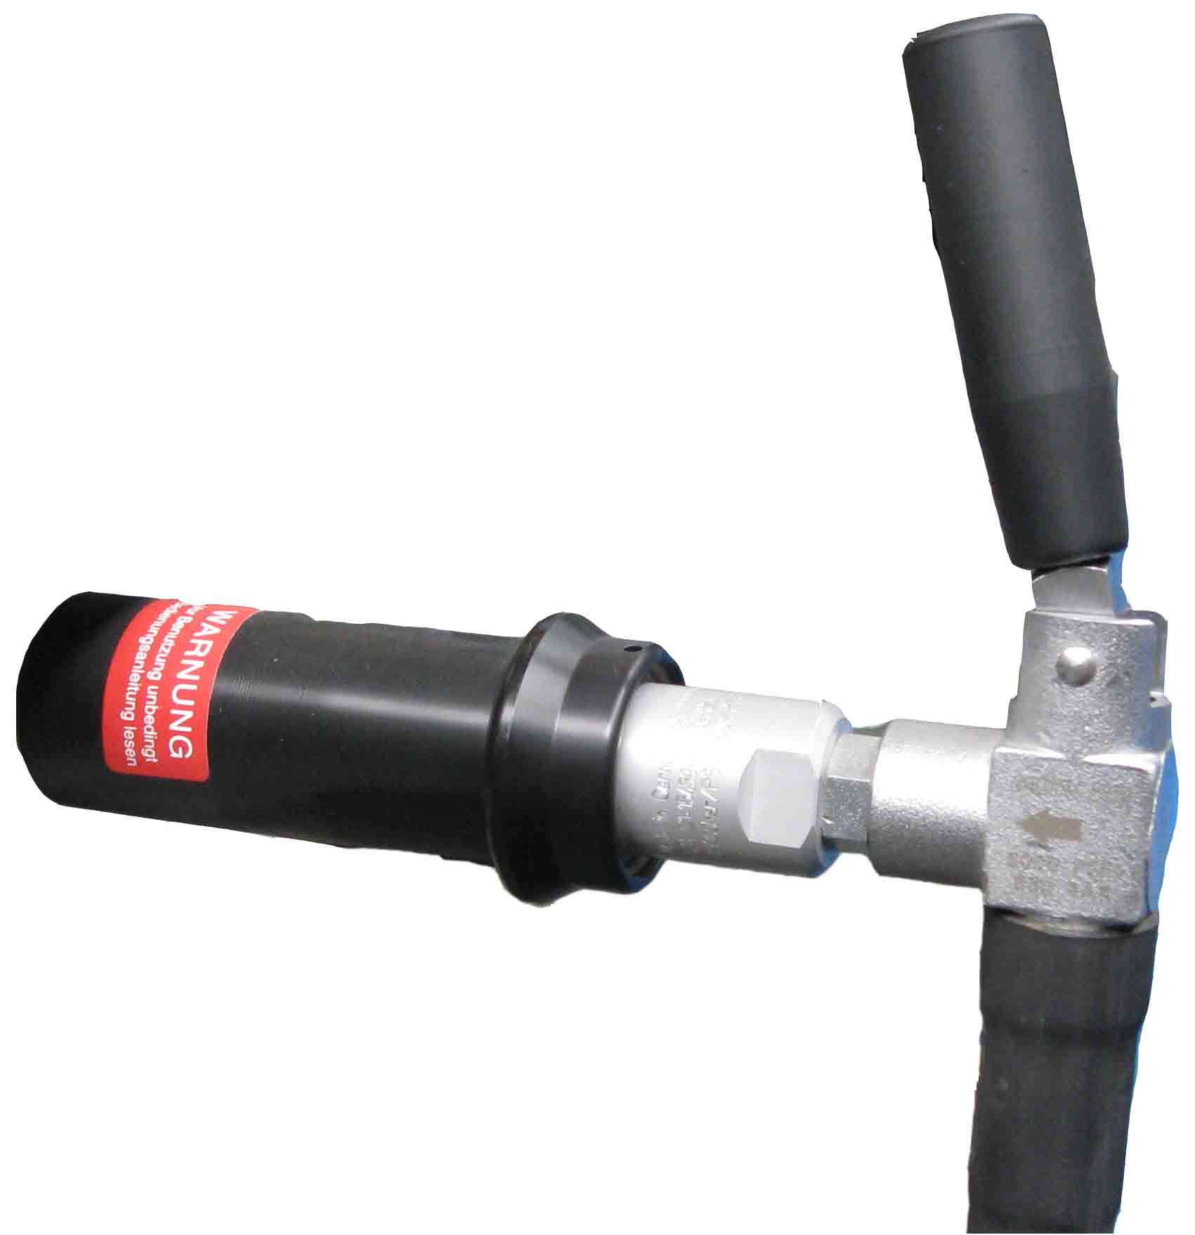

Рис. 17
Важно
При возникновении чрезвычайной ситуации нажмите кнопку – «Стоп».

Компрессор оборудован системой безопасности, которая срабатывает автоматически, когда:
- На выключателе достигнут аварийный уровень давления.
- Сеть временно отключалась.
- Электрический мотор испытывает перегрузки.
- Достигается критическая температура компрессора.
- Достигается критическое давление в компрессоре.

7 ГЛАВА. Обслуживание

ПРЕДУПРЕЖДЕНИЕ
Обслуживание компрессора должно выполняться Службой Помощи Клиента или квалифицированным персоналом.

ОПАСНОСТЬ
Не выполняйте эту операцию, если компрессор только что был выключен; подождите, чтобы он охладился.
Вся работа по обслуживанию компрессора должна выполняться при отключенном электропитании.
Компрессор должен выполнить полный цикл, после этого можно приступать к его обслуживанию.

7.1 ПРЕДИСЛОВИЕ

Для получения лучших результатов от использования компрессора и продления срока службы деталей, обслуживающему персоналу необходимо точно следовать инструкциям по его обслуживанию.
Поэтому необходимо читать информацию, находящуюся ниже и при необходимости консультироваться с этим руководством. Для получения большей информации можно связаться с центром помощи клиентам:

Телефон/факс: +38 0462 69-42-62
Украина; Чернигов

Или свяжитесь по факсу с AEROTECHNICA COLTRI: +39 030 9910283.
e-mail: coltrisub@coltrisub.it

7.2 ОБЩЕЕ

- Компрессор лучше сохраняется при своевременном обслуживании.
- Этот тип компрессора, разработан согласно последним техническим требованиям и требует минимального профилактического и планового обслуживания.
- Перед выполнением любого вида обслуживания, выключите компрессор, отключив его штепсельной вилки.
- Остаточное давление в компрессоре (насосной системе) должно быть удалено.
- При разборке и сборке компрессора всегда используйте только подходящие инструменты, чтобы случайно не повредить его компоненты.
- Ослаблять крепления медным или пластмассовым инструментом.
- При замене, каких-либо частей удостоверьтесь, что они чистые и хорошо смазанные.
- Обслуживание компрессора должно выполняться обученным персоналом, и описано в главе 11 "Раздел Обслуживания" этого руководства.

7.3 ВНЕПЛАНОВАЯ РАБОТА
Включает в себя ремонт и/или замену механических частей компрессора (одного или нескольких). Эта работа обычно проводиться после нескольких лет эксплуатации. Если внесены существенные изменения в конструкцию, изготовитель не несет ответственности за любые возникающие при этом проблемы.
Такая работа должна выполняться лишь в специализированном центре.

7.4 ГРАФИК ПЛАНОВОГО ОБСЛУЖИВАНИЯ
Обслуживание | Каждый  день | Каждую  неделю | Каждые  200 час. | Каждые  500 час. | Каждые  1000 час | Каждые  2000 час | Каждые  4000 час | Каждые  10000 час
Проверка уровня масла | +
Проверка авоматич. выключения |  | +
Удаление конденсата |  |  | +
Проверка надежности крепления болтов |  |  | + |  |  |  | -
Газовый фильтр |  |  |  |  |  | + | -
Проверка труб на наличие утечки |  |  |  |  |  | +
Масляный фильтр и замена масла |  |  |  |  | -
Чистка прокладки |  |  |  |  | +
Замена негодных всасывающих фильтров |  |  |  |  |  | + | -
Замена масляной прокладки |  |  |  |  |  |  | -
Замена основного фильтра |  |  |  |  |  |  | + | -
Проверка электрических выключателей |  |  |  |  |  | +
Проверка основных элементов |  |  |  |  |  | +
Замена угольного фильтра |  |  |  | -
Замена трубок |  |  |  |  |  |  |  | -
+ - Проверка и чистка.
- - Замена.
7.5 ТАБЛИЦА ВОЗМОЖНЫХ НЕИСПРАВНОСТЕЙ

Проблема | Причина | Устранение
Электрический двигатель не включается. | Отсутствие тока | Проверьте предохранители и конденсатор.
Скорость вращения двигателя меньше нормы | Недостаточное электропитание | Проверьте двигатель и электролинию
Скорость вращения двигателя меньше нормы | Проскальзывание ремня | Восстановите натяжение ремня
Уменьшение выдаваемого объёма газа без уменьшения оборотов двигателя | Неисправность клапанов | Обратитесь в службу Технической поддержки
 | Изношенность поршня 4-ой стадии | Обратитесь в службу Технической поддержки
 | Утечка труб в местах стыков | Проверить стыки с помощью мыльного раствора
 | Засорение фильтра | Замените фильтр
 | Изгиб или скручивание шланга | Выправите или замените шланг более жёстким
Попадание масла или воды в бак транспортного средства | Изношенные поршневые кольца | Обратитесь в службу Технической поддержки
Перегрев компрессора | Неправильное направление вращения вентилятора | Проверьте направление вращения
Перегрев компрессора | Загрязнённость труб системы охлаждения | Обратитесь в службу Технической поддержки
Перегрев компрессора | Неполное закрытие клапана | Обратитесь в службу Технической поддержки
Отсутствие потока сжатого газа | Слишком высокая труба | Обратитесь в службу Технической поддержки
Отсутствие потока сжатого газа | Труба повреждена | Заменить сломанную деталь
Отсутствие давления | Давление в компрессоре выше предельно-допустимого | Обратитесь в службу Технической поддержки
Отсутствие давления | Неработоспособные клапаны | Обратитесь в службу Технической поддержки

7.6 ПРОВЕРКА И ЗАМЕНА МАСЛА И ФИЛЬТРА

После начала использования компрессора фильтр и масло должны быть заменены после первых 50 рабочих часов.
Замена фильтра и масла должна производиться через каждые 1000 часов работы или ежегодно.

ВАЖНО
Компрессор должен быть помещен на твердую устойчивую поверхность с углом наклона не более чем 5°.

ОПАСНОСТЬ
Не выполняйте эти действия, если компрессор только что выключен; подождите, чтобы он охладился.
Любое масло, пролитое в течение замены масла / фильтра, может образовывать скользкую поверхность; носите защитную одежду и обувь с хорошей подошвой, и удаляйте следы масла на поверхности немедленно.
И масло, и фильтр классифицируются как специальные отходы, поэтому их утилизация должна происходить в рамках закона.
Вся работа по обслуживанию должна быть выполнена с компрессором, отключённым от электросети.

7.6.1 ТАБЛИЦА ПО ИСПОЛЬЗОВАНИЮ МАСЛА

Вместимость, л | 4,5
Рекомендуемые масла | COLTRI OIL CE750  CHEMLUBE 751  ANDEROL 755

7.6.2 ПРОВЕРКА УРОВНЯ МАСЛА

Уровень масла должен проверяться каждый день (рис. 14 (а), 14 (б)).
Уровень масла должен быть между минимумом и максимумом, показанным на индикаторе уровня масла.

Если уровень масла выше допустимого максимума:
- Поместить емкость под слив масла, так чтобы оно могло туда беспрепятственно попасть;
- Открыть слив, установить уровень масла между минимумом и максимумом;
- Закрыть слив;
Если уровень масла ниже допустимого минимума:
- Открыть заливную пробку;
- Залить масло до уровня между максимумом и минимумом;
- Закрыть заливную пробку.

7.6.3 Замена масла и фильтра

Масло и фильтр должны быть заменены через каждые 1000 рабочих часов или ежегодно. Вместе с заменой масла всегда производится замена фильтра.
Данная операция проводится в следующем порядке:
- Поместить емкость под слив так, чтобы масло могло туда беспрепятственно попадать (объём ёмкости должен быть не менее 5 литров);
- Открыть верхнюю пробку;
- Открыть слив, и слить все масло;
- Отвинтить стык, и удалить трубу;
- Удалить винты и убрать крышку;
- Заменить фильтр новым;
- Заново закрыть крышку с винтами;
- Поставить на место трубу, закрутить стык;
- Закрыть слив;
- Залить 4,5 л масла, рекомендуемого в разделе 7.6.1;
- Закрыть верхнюю заливную пробку;
- Включить компрессор и дать ему поработать в холостом режиме в течение 30 секунд;
- Выключить компрессор и отключить его от электросети;
- Проверить уровень масла, если он не находится между допустимыми минимумом и максимумом, то выполняйте операции, описанные в параграфе 7.6.2.

7.7 Замена поглощающего фильтра

После начала использования компрессора, поглощающий фильтр должен быть заменен после первых 50 рабочих часов. Газовый поглощающий фильтр должен быть заменен через каждые 2000 рабочих часов или ежегодно.

Рис. 18 Поглощающий фильтр

ВНИМАНИЕ:
Не выполняйте эту операцию, если компрессор только что был выключен; подождите, чтобы компрессор охладился.
Вся работа по обслуживанию компрессора должна выполняться при отключенном электропитании.

Газовый поглощающий фильтр должен заменяться через каждые 2000 рабочих часов или ежегодно.
Замену фильтра производить следующим образом:
- Отвинтить корпус фильтра, вращая его против часовой стрелки;
- Удалить старый фильтрующий элемент;
- Заменить фильтрующий элемент новым;
- Закрыть корпус фильтра, ввернув его по часовой стрелке.

Важно
Если при работе компрессора возникает ошибка "давление всасывания низкое", но по факту это не так, то замените фильтрующий элемент.

7.8 ПРОВЕРКА КЛАПАНА БЕЗОПАСНОСТИ

Клапан безопасности защищает компрессор от повреждений при слишком высоком давлении; регулировка клапана выполнена во время сборки компрессора.
Клапан безопасности должен быть проверен перед началом использования компрессора. Эта проверка должна быть проведена специально обученным персоналом.
Как только вы проверили, работоспособность клапана безопасности при максимальном рабочем давлении, можете пользоваться компрессором.

Важно
Если клапан безопасности не будет работать должным образом, обратитесь в службу Технической поддержки.

7.9 Передаточные ремни

Натяжение ремня должно проверяться каждые 200 рабочих часов или ежемесячно.
Ремни подлежат замене через каждые 4000 рабочих часов работы компрессора.

ВНИМАНИЕ:
Не выполняйте эту операцию, если компрессор только что был выключен, подождите, пока компрессор охладится.
Вся работа по обслуживанию компрессора должна выполняться при отключенном электропитании.

7.9.1 Проверка натяжения ремня

Натяжение ремня проверяется приложением к нему нагрузки примерно в 10 кг, при этом смещение ремня должно быть в пределах 1см.
Если ремень прогибается больше, чем на 1см, он должен быть заменен.
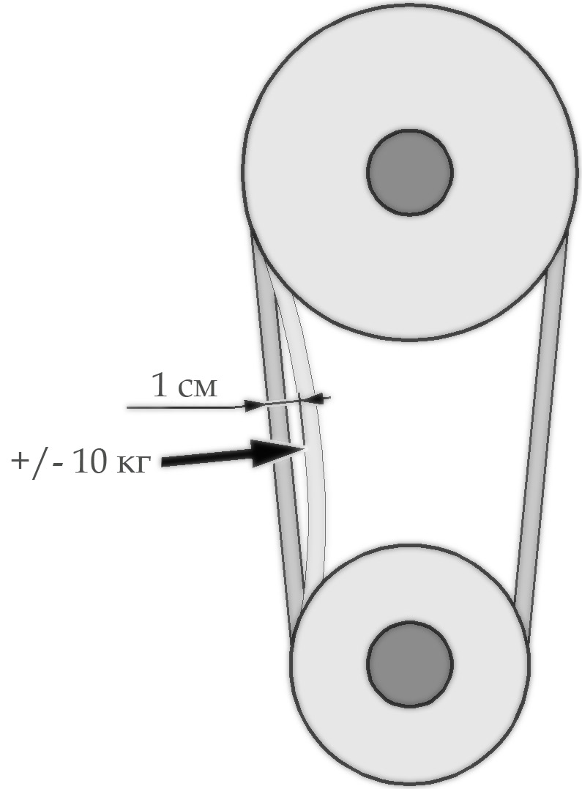
Рис.19 Проверка натяжения ремня

7.9.2 Замена ремней

Замену ремней производят в следующей последовательности:
- Вставить отвертку между первым ремнём и шкивом вентилятора;
- Вращать вентилятор против часовой стрелки, пока ремень не выйдет из углубления шкива;
- Повторить те же операции со вторым ремнём;
- При замене ремней, убедитесь, что они подходят по всем характеристикам, модель ремня и длина совпадают с характеристиками старого ремня;
- Вставить новый ремень на внутреннем углублении шкива электромотора;
- Вставить ремень на внутреннем углублении шкива вентилятора при одновременном вращении вентилятора вручную;
- Убедиться, что ремень полностью вставлен в углубление шкива вентилятора;
- Вставить второй ремень, и выполнить те же самые операции, как для первого ремня.

При возникновении трудностей, обратитесь в службу Технической поддержки.

7.10 Удаление конденсата

Важно
Емкость для конденсата должна опустошаться каждую неделю.

ВНИМАНИЕ:
Не выполняйте эту операцию, если компрессор только что был выключен, подождите, пока компрессор охладится.
Вся работа по обслуживанию компрессора должна выполняться при отключенном электропитании.

7.10.1 "БЕЗШУМНАЯ" модель для автоматического сбора конденсата

Для "БЕЗШУМНОЙ" модели проделывают следующие операции: вставьте трубку в резервуар для сбора конденсата, и откройте клапан сбора конденсата. В нормальном состоянии не должно быть воды со смазочными веществами в заполняющемся резервуаре. Если вода все же присутствует, молекулярный фильтрующий элемент должен быть заменен. Если в конденсате масла присутствует вода, свяжитесь с компанией по поставке газа, поскольку уже в газе, который она поставляет есть вода.
Конденсат утилизируется согласно инструкциям в пункте 9.1.

7.10.2 "ОТКРЫВАЕМАЯ" модель для автоматического сбора конденсата

Для ОТКРЫВАЕМОЙ модели проделывают следующие операции: откройте контейнер, вставьте в него трубку, откройте клапан и соберите весь конденсат; закройте клапан.
Конденсат утилизируется согласно инструкциям пункта 9.1.
Обычно не должно быть воды в конденсате. В противном случае свяжитесь с вашим поставщиком природного газа, чтобы он улучшил качество поставляемого газ.

7.11 АКТИВНЫЕ УГЛЕРОДНЫЕ / МОЛЕКУЛЯРНЫЕ ФИЛЬТРЫ.

Активный углеродный фильтр должен заменяться в интервалах, рассчитанных на основе характеристик окружающей среды, в которой находиться компрессор. Эти интервалы представлены в таблице ниже.
Фильтр в любом случае должен быть заменен прежде, чем любая жидкость попадет в бак транспортного средства.

Важно
Если входящий на компрессор газ содержит примеси серы, то они должны удаляться фильтром, установленным на входе.

Важно
Для компрессоров, используемых в США и КАНАДЕ, рекомендуется использовать фильтрующие элементы от LAWRENCE FACTOR.

ВНИМАНИЕ:
Не выполняйте эту операцию, если компрессор только что был выключен; подождите, чтобы компрессор охладился.
Вся работа по обслуживанию компрессора должна выполняться при отключенном электропитании.
Компрессор должен завершить полный рабочий цикл перед выполнением любых операций обслуживания.

7.11.1 Таблица частоты замены фильтра высокого давления.

температур, ⁰С | температура, ⁰F | корректирующий коэффициент | продолжительность работы фильтра MCH-36 | продолжительность работы фильтра MCH-30
50 | 122 | 0,2 | (55x0,2)=11 | (67x0,2)=13
40 | 104 | 0,34 | (55x0,34)=19 | (67x0,34)=23
30 | 86 | 0,57 | (55x0,57)=31 | (67x0,57)=38
20 | 68 | 1 | 55 | 67
10 | 50 | 1,20 | (55x1,20)=66 | (67x1,20)=80
5 | 41 | 1,40 | (55x1,40)=77 | (67x1,40)=94
0 | 32 | 1,60 | (55x1,60)=88 | (67x1,60)=107

7.11.2 Замена активного углеродного / молекулярного фильтра

Для замены активного углеродного фильтра, выполните следующие операции:
- Выпустите весь сжатый воздух внутри цикла;
- Используя специальный ключ, открутите штепсель, с головками против часовой стрелки;
- Удалите штепсель фильтра;
- Удалите активный углеродный фильтрующий элемент и замените его новым;
- Замените O-кольцо на штепселе каждый раз при замене фильтров;
- Закройте фильтр штепселем, и заверните его с помощью ключа.

На штепселе и фильтрующем элементе находятся изолированные O-кольца, если они изнашиваются, то газ проходит через отверстия в емкости.
Если Вы заметили выход газа из этой емкости, то замените O-кольца.
При замене O-колец соблюдайте меры предосторожности, которые описывались выше.

ПРЕДУПРЕЖДЕНИЕ
Активные углеродистые фильтры классифицируются как особые отходы, их утилизация должна происходить в соответствии с законом.

Важно
Каждый раз, когда используется компрессор, фильтрующий элемент должен быть помещён внутри активного углеродного фильтра.

7.12 Замена шлангов

Важно
Шланги должны периодически заменяться: каждые 5 лет или каждые 10 000 часов работы, или когда на них заметны признаки коррозии, дефекта, износа.
Радиус изгиба шлангов не должен быть менее 250 мм.

ВНИМАНИЕ:
Не выполняйте эту операцию, если компрессор только что был выключен, подождите, пока компрессор охладится.
Вся работа по обслуживанию компрессора должна выполняться при отключенном электропитании.
Выпустите воздух из компрессора перед выполнением любых операций обслуживания.
Бак транспортного средства находится под высоким давлением, поэтому перед заправкой убедитесь, что шланги надежно закреплены и находятся в хорошем состоянии. Проверьте также, чтобы пистолет не имел утечки, чтобы предотвратить любую опасность.
При заправке транспортного средства, посторонние люди должны находиться на расстоянии не менее 3 метров от оборудования.
Когда механизм находится под давлением, строго запрещено разъединять шланги от соединений или закрывать пробкой.

Замена шлангов происходит в следующей последовательности:
- Отсоединить шланги, отвинчивая стыки (17 мм);
- Заменить старые шланги новыми;
- Завернуть шланги на стыках;
- Использовать динамометрический ключ, чтобы привернуть шланги к компрессору с усилием 15 Нм.

8 ГЛАВА. Хранение

Если компрессор не используется, то он должен храниться в сухом месте при температуре от 0°C до +40°C.
Храните компрессор вдали от источников высокой температуры, огня или взрывчатых веществ.

8.1 Остановка работы механизма на короткий период

Если Вы не используете компрессор в течение короткого периода, периодически проводите его чистку.

8.2 Остановка работы механизма на длительный период

Если Вы не используете компрессор в течение длительного периода времени, извлеките активный углеродный фильтрующий элемент.
Запустите компрессор в течение нескольких минут без заправки транспортного средства, чтобы удалить остаточный конденсат. Остановите компрессор, удалите фильтр поглощения, повторно включите компрессор и добавьте несколько капель масла в отверстие забора воздуха так, чтобы эта смазка как аэрозоль попала в компрессор. Остановите компрессор, и поставьте газовый фильтр поглощения. Очистите внешнюю поверхность от влаги, соли или следов масла. Защитите компрессор от пыли и воды, храня его в чистом, сухом месте. Выключите механизм через главный выключатель и отсоедините штепсельную вилку от розетки.
Продолжайте полную чистку всех частей механизма.
Включайте компрессор в течение 20 минут каждые 15 дней.

9 ГЛАВА. Демонтаж и постановка на обслуживание

Если Вы не используете компрессор продолжительное время, то должны ухаживать за помещением, где он находится, как того требуют принятые стандарты.

ПРЕДУПРЕЖДЕНИЕ
Если компрессор не используется, то он должен быть установлен таким образом, чтобы не причинять опасность.

ПРЕДУПРЕЖДЕНИЕ
Имейте в виду, что масло, фильтры или другие части компрессора, должны быть утилизированы согласно принятым стандартам.

9.1 УТИЛИЗАЦИЯ ОТХОДОВ

Отходы, производимые компрессором, классифицируются как специальные. Имейте в виду, что отходы от промышленного, сельскохозяйственного, цехового производства, торговли и сервисов обслуживания, не классифицируются по качеству или количеству, как городской мусор, они должны быть утилизированы, как специальные отходы. Нерабочие или устаревшие механизмы также классифицируются как специальные отходы.
Особое внимание к углеродным фильтрам, поскольку они не включены в городские отходы: соблюдайте принятые законы по их утилизации.
Имейте в виду, что обязательно делать записи о погрузки / разгрузки отработанных масел, специальных и токсичных отходов, производимых тяжелой промышленностью. Отработанными маслами, специальными и токсичными отходами должны заниматься уполномоченные компании.
Особенно важно, чтобы отработанные масла утилизировались согласно законам, принятым в вашей стране.

9.2 ДЕМОНТАЖ КОМПРЕССОРА
ВАЖНО
Демонтаж и разборка должны проводиться только квалифицированным персоналом.
Демонтируйте компрессор в соответствии со стандартами, принятыми в данной стране. Перед разборкой следует провести осмотр компрессора квалифицированными специалистами и сделать соответствующую запись.
Отсоедините компрессор от электросети. Устраните все таблички на компрессоре, чтобы не спутать его с не демонтируемыми механизмами, убедившись, что на них таблички не затронуты.
Слейте масло согласно инструкциям.
Продолжайте разборку компонентов компрессора, группируя их вместе согласно материалам, из которых они сделаны: компрессор главным образом состоит из нержавеющей стали, чугуна, алюминиевых и пластмассовых частей.
Демонтаж механизма должен происходить в согласии с законами, принятыми в данной стране.

ВАЖНО
На каждой стадии разборки соблюдайте правила техники безопасности, содержащиеся в этом руководстве
10 ГЛАВА. Инструкции при чрезвычайных ситуациях

10.1 ПОЖАР

В случае пожара используют углеродный огнетушитель, соответствующий принятым стандартам. Свяжитесь с пожарной службой.

ОПАСНОСТЬ
Газ – легковоспламеняемое вещество, поэтому строго запрещено курить вблизи компрессора.
Также запрещено использовать оборудование, которое может стать причиной возникновения искр.
Держите компрессор подальше от источников высокой температуры.

11 ГЛАВА. Раздел обслуживания

11.1 СЛУЖБА ТЕХНИЧЕСКОЙ ПОДДЕРЖКИ.

Клиенты могут получить техническую помощь после покупки компрессора.
В данное время AEROTECNICA COLTRI создала сеть технической поддержки клиента во многих странах.

ВАЖНО
Наши квалифицированные специалисты в любое время могут выполнить техническое обслуживание или ремонт; мы используем только оригинальные зап. части, и гарантируем качество и надежность.

11.2 ПЛАНОВОЕ ОБСЛУЖИВАНИЕ

Предназначено для поддержания компрессора в хорошем рабочем состоянии.
Некоторые операции могут быть выполнены непосредственно самим клиентом; остальные выполняются специально обученным персоналом. Для этого мы рекомендуем связываться с нашей компанией.
Этот раздел будет помощником при проведении планового обслуживания.
Операции обслуживания, выполненные нашим квалифицированным специалистом, отмечаются на талонах печатью, подписью, датой выполнения, числом рабочих часов.
Талоны снабжены информацией, когда нужно выполнять плановую работу по обслуживанию.
Для выполнения работ по обслуживанию, свяжитесь с нашей компанией.

11.3 ИСПОЛЬЗОВАНИЕ КОМПРЕССОРА В ОСОБЫХ УСЛОВИЯХ

Если компрессоры используются в особо трудных условиях (высокий уровень загрязнения среды, наличие твердых примесей и т.д.), плановые работы по обслуживанию должны выполняться чаще, согласно рекомендациям нашей компании.

11.4 ЦЕНТР ОБСЛУЖИВАНИЯ КЛИЕНТОВ

Квалифицированные специалисты постоянно на связи с нашей компанией, где имеется целая сеть поддержки клиентов, более известная как Центр обслуживания клиентов.
С нами можно связаться по телефону:
+39 030 9910301
+39 030 9910297
факсу: +39 030 9910283
Адрес эл. почты: coltrisub@coltrisub.it
http: www.coltrisub.it - www.coltrisub.com

11.5 ТАЛОНЫ ДЛЯ РЕГИСТРАЦИИ ОБСЛУЖИВАНИЯ (рис. 34)

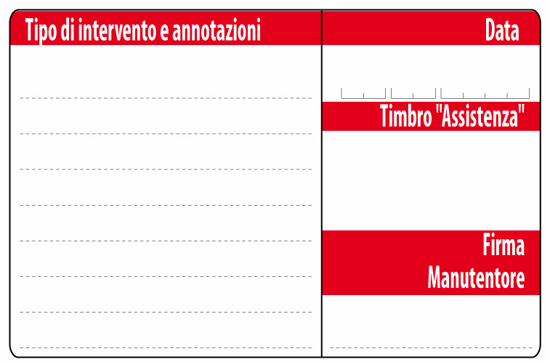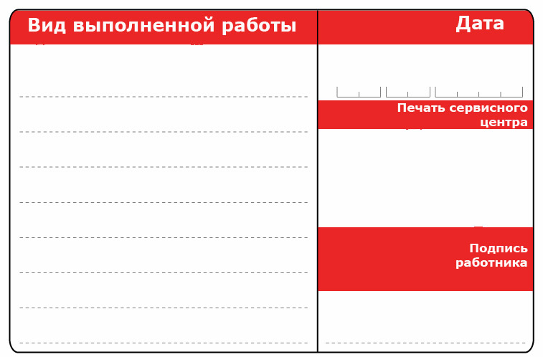

Рис. 34 Талон для регистрации обслуживания

12 ГЛАВА. Для заметок

Группа Технической Поддержки в России:
+7 (83130) 6-33-93
Россия, Нижегородская область г.Саров

Группа Технической Поддержки в Украине:
+38 0462 69-42-62
Украина, Чернигов

Представительство в Азии:
COLTRI SUB ASIA PACIFIC
No. 94/5 , Moo. 3 , T. Khao Hin Sorn
A .Phanomsarakarm, Chachoengsao. 24120 Thailand
Tel: + 66 38 855 103 to 5 Fax: + 66 38 855 106
www.aerotecnicacoltriasiapaciic.com
e-mail: c.benelli@aerotecnicacoltriasiapaciic.com

Представительство в Египте:
COLTRI SUB EGYPT
El Rowayset (Industrial Area)
Sharm El Sheikh - South Sinai - Egypt
Tel: +20 (0) 366 44 74 Fax: +20 (0) 366 44 73
www.coltrisubegypt.com
e-mail: info@coltrisubegypt.com
bruno@coltrisubegypt.com
tim@coltrisubegypt.com

Представительство в Америке:
COLTRI AMERICAS
12493 NW 44th Street, Unit5
Coral Springs, FL 33065
Tel: 1-954-344-2420 Fax: 1-954-344-2421
www.coltriamericas.com
e-mail: info@coltriamericas.com
david@coltriamericas.com

AEROTECNICA COLTRI Spa
Via Colli Storici, 177
25010 SAN MARTINO DELLA BATTAGLIA (BS) ITALY
Tel. +39 030 9910301
Fax. +39 030 9910283
www.coltrisub.it
www.coltrisub.com
coltrisub@coltrisub.it

